**HỌ VÀ TÊN: Võ Anh Nguyên TÊN ĐỀ TÀI: Xây dựng website quản lý trang trại chăn nuôi heo Mỹ Khuê 2022**

**ĐẠI HỌC ĐÀ NẴNG**

**TRƯỜNG ĐẠI HỌC SƯ PHẠM KỸ THUẬT**

**KHOA CÔNG NGHỆ SỐ**

**ĐỒ ÁN TỐT NGHIỆP**

**ĐẠI HỌC**

**CHUYÊN NGÀNH: CÔNG NGHỆ THÔNG TIN**

**ĐỀ TÀI:**

**XÂY DỰNG WEBSITE QUẢN LÝ TRANG TRẠI**

**CHĂN NUÔI HEO MỸ KHUÊ**

Giảng viên hướng dẫn **: ThS. Lê Vũ**

Sinh viên thực hiện **: Võ Anh Nguyên**

Mã sinh viên **: 1811505310134**

Lớp **: 18T1**

**Đà Nẵng, tháng 06/2022**

**ĐẠI HỌC ĐÀ NẴNG**

**TRƯỜNG ĐẠI HỌC SƯ PHẠM KỸ THUẬT**

**KHOA CÔNG NGHỆ SỐ**

**ĐỒ ÁN TỐT NGHIỆP**

**ĐẠI HỌC**

**CHUYÊN NGÀNH: CÔNG NGHỆ THÔNG TIN**

**ĐỀ TÀI:**

**XÂY DỰNG WEBSITE QUẢN LÝ TRANG TRẠI**

**CHĂN NUÔI HEO MỸ KHUÊ**

Giảng viên hướng dẫn **: ThS. Lê Vũ**

Sinh viên thực hiện **: Võ Anh Nguyên**

Mã sinh viên **: 1811505310134**

Lớp **: 18T1**

**Đà Nẵng, tháng 06/2022**

**NHẬN XÉT CỦA NGƯỜI HƯỚNG DẪN**

**NHẬN XÉT CỦA NGƯỜI PHẢN BIỆN**

**TÓM TẮT**

Tên đề tài: Xây dựng website quản lý trang trại chăn nuôi heo Mỹ Khuê

Sinh viên thực hiện : Võ Anh Nguyên

Mã SV : 1811505310134 – Lớp:18T1

Nội dung chính:

Mục tiêu của website là quản lý trang trại và chia sẻ những kiến thức chăn nuôi, cập nhật giá thị trường thịt heo cho đông đảo người dùng trên Internet. Cung cấp các tin tức, kiến thức về kỹ thuật chăn nuôi và nền tảng quản lý,… Ngoài ra website còn có mục đích giới thiệu rộng cho nhiều khách hàng được biết hơn về trang trại, quy trình đã được số hóa, mở rộng cơ hội hợp tác…làm cho việc kinh doanh của trang trại được phát triển hơn.

Một số nội dung của website:

* Trang chủ, thống kê:Đây là trang thống kê doanh thu của trang trại bao gồm: tổng doanh thu, khối lượng heo đã xuất,... Ngoài ra, tại giao diện người dùng trên Internet còn là nơi chia sẻ kiến thức, kỹ thuật chăn nuôi heo, vừa quảng bá website, vừa tăng cơ hội hợp tác, mở rộng cơ sở kinh doanh
* Trang quản lý tin tức:Trang này là nơi quản trị viên có thể cập nhật các kiến thức, kỹ thuật chăn nuôi cho giao diện người dùng.
* Trang quản lý giao dịch:Đây là trang đã được số hóa quy trình giao dịch, bao gồm: nhật ký nhập-xuất heo và thêm các đơn hàng nhập – xuất.
* Trang quản lý heo:Một trang nữa cũng đã được số hóa quy trình sản xuất và các công tác bên cạnh việc chăn nuôi như: Giống heo, chuồng nuôi và chữa trị các bệnh cho heo.
* Trang quản lý chung:Đây là trang quản lý các công việc liên quan tới quản lý nhân sự, quản lý việc truy cập của nhân viên trong website.
* Trang tin tức và chi tiết tin tức: Đây là trang dành cho người dùng vãng lai trên Internet. Là những bài viết được cập nhật, chia sẻ về thị trường và kiến thức chăn nuôi.

|  |  |
| --- | --- |
| TRƯỜNG ĐẠI HỌC SƯ PHẠM KỸ THUẬT  **KHOA CÔNG NGHỆ SỐ** | **CỘNG HÒA XÃ HÔI CHỦ NGHĨA VIỆT NAM**  Độc lập - Tự do - Hạnh phúc |

**NHIỆM VỤ ĐỒ ÁN TỐT NGHIỆP**

Giảng viên hướng dẫn: ThS. Lê Vũ

Sinh viên thực hiện: Võ Anh Nguyên Mã SV: 1811505310134

***1. Tên đề tài***

* Xây dựng website quản lý trang trại chăn nuôi heo Mỹ Khuê

***2. Các số liệu, tài liệu ban đầu***

* Dựa trên số liệu báo cáo của trang trại chăn nuôi heo Mỹ Khuê
* Tài liệu lập trình: https://laravel.com/docs/7.x

***3. Nội dung chính của đồ án***

Mục tiêu của website là quản lý trang trại và chia sẻ những kiến thức chăn nuôi, cập nhật giá thị trường thịt heo cho đông đảo người dùng trên Internet. Cung cấp các tin tức, kiến thức về kỹ thuật chăn nuôi và nền tảng quản lý,… Ngoài ra website còn có mục đích giới thiệu rộng cho nhiều khách hàng được biết hơn về trang trại, quy trình đã được số hóa, mở rộng cơ hội hợp tác…làm cho việc kinh doanh của trang trại được phát triển hơn.

Một số nội dung của website:

* Trang chủ, thống kê:Đây là trang thống kê doanh thu của trang trại bao gồm: tổng doanh thu, khối lượng heo đã xuất,... Ngoài ra, tại giao diện người dùng trên Internet còn là nơi chia sẻ kiến thức, kỹ thuật chăn nuôi heo, vừa quảng bá website, vừa tăng cơ hội hợp tác, mở rộng cơ sở kinh doanh
* Trang quản lý tin tức:Trang này là nơi quản trị viên có thể cập nhật các kiến thức, kỹ thuật chăn nuôi cho giao diện người dùng.
* Trang quản lý giao dịch:Đây là trang đã được số hóa quy trình giao dịch, bao gồm: nhật ký nhập-xuất heo và thêm các đơn hàng nhập – xuất.
* Trang quản lý heo:Một trang nữa cũng đã được số hóa quy trình sản xuất và các công tác bên cạnh việc chăn nuôi như: Giống heo, chuồng nuôi và chữa trị các bệnh cho heo.
* Trang quản lý chung:Đây là trang quản lý các công việc liên quan tới quản lý nhân sự, quản lý việc truy cập của nhân viên trong website.
* Trang tin tức và chi tiết tin tức: Đây là trang dành cho người dùng vãng lai trên Internet. Là những bài viết được cập nhật, chia sẻ về thị trường và kiến thức chăn nuôi.

***4. Các sản phẩm dự kiến***

- Hệ thống quản lý trang trại chăn nuôi heo Mỹ Khuê hoàn thiện các chức năng chính và chạy ổn định trên môi trường development.

***5. Ngày giao đồ án:*** 17/03/2022

***6. Ngày nộp đồ án:*** 20/06/2022

|  |  |
| --- | --- |
|  | *Đà Nẵng, ngày....tháng....năm....* |
| **Trưởng Bộ môn** | **Người hướng dẫn** |

**LỜI CẢM ƠN**

Lời đầu tiên, em xin chân thành cảm ơn Trường Đại học Sư phạm Kỹ thuật đã tạo điều kiện để em có được môi trường học tập và phát triển bản thân tốt nhất.

Đặc biệt em xin gửi lời cảm ơn chân thành và sâu sắc tới thầy Lê Vũ đã hướng dẫn, giúp đỡ em trong suốt thời gian thực hiện đề tài này.

Em xin chân thành cảm ơn thầy cô bộ môn đã tận tình giảng dạy, truyền đạt kiến thức cho chúng em trong các kỳ học vừa qua.

Xin chân thành cảm ơn tất cả bạn bè đã động viên, giúp đỡ chúng em trong thời gian học tập và hoàn thành đồ án.

Mặc dù đã cố gắng nhiều nhưng sẽ không thể tránh khỏi những thiếu sót vì thời gian hạn chế và kiến thức trong đề tài làm đồ án. Em kính mong nhận được sự góp ý của quý Thầy Cô và các bạn để hoàn thành tốt hơn nữa.

Em xin chân thành cảm ơn!

**CAM ĐOAN**

Tôi xin cam đoan rằng đồ án tốt nghiệp “Xây dựng website quản lý trang trại chăn nuôi heo Mỹ Khuê” là công trình nghiên cứu độc lập dưới sự hướng dẫn của giảng viên ThS. Lê Vũ. Những tài liệu tham khảo đã được liệt kê tại phần tài liệu tham khảo. Các nội dung nghiên cứu và kết quả trong đề tài này là hoàn toàn trung thực.

Nếu phát hiện có bất kỳ sự gian lận nào tôi xin hoàn toàn chịu trách nhiệm trước hội đồng cũng như kết quả đồ án của mình.

Sinh viên thực hiện

**MỤC LỤC**

**DANH MỤC BẢNG** 9

**DANH MỤC HÌNH ẢNH** 10

**LỜI NÓI ĐẦU** 12

**PHẦN MỞ ĐẦU** 13

**Chương 1: TỔNG QUAN** 14

**1.1.** **Lý do chọn đề tài** 14

**1.2.** **Mục tiêu đề tài** 14

**1.3.** **Phạm vi đề tài** 15

**1.4.** **Phương pháp nghiên cứu** 15

**1.5.** **Đặc tả yêu cầu nghiệp vụ** 15

**Chương 2: CƠ SỞ LÝ THUYẾT** 16

**2.1.** **Giới thiệu MySQL** 16

**2.2.** **Giới thiệu ngôn ngữ lập trình PHP** 20

**2.3.** **Giới thiệu về framework LARAVEL** 22

**2.4.** **Giới thiệu** **về Visual Studio Code** 22

**Chương 3: PHÂN TÍCH THIẾT KẾ HỆ THỐNG** 24

**3.1.** **Phân tích tác nhân và chức năng** 24

***3.2.1*** ***Xác định các tác nhân*** 24

***3.2.2*** ***Các yêu cầu chức năng*** 24

**3.2.** **Sơ đồ use-case** 25

**3.3.** **Sơ đồ hoạt động** 26

***3.4.1*** ***Khách hàng*** 26

***3.4.2*** ***Nhân viên*** 27

***3.4.3*** ***Quản trị viên (Chủ trang trại)*** 30

**3.4.** **Sơ đồ Mô hình thực thể liên kết** 35

**3.5.** **Thiết kế cơ sở dữ liệu** 36

**3.6.** **Kịch bản cho các use-case** 44

***3.7.1. Xem tin tức*** 44

***3.7.2. Liên hệ với chủ trang trại*** 44

***3.7.3. Đăng ký khám chữa trị cho heo*** 45

***3.7.4. Đăng nhập*** 45

***3.7.5 Đăng tin tức*** 46

***3.7.6. Xem nhật ký xuất chuồng*** 46

***3.7.7. Xem nhật ký nhập chuồng*** 47

***3.7.9. Xem chi tiết thông tin liên hệ của khách hàng*** 47

***3.7.10. Cập nhật nhân viên*** 48

***3.7.11. Cập nhật chuồng nuôi*** 48

***3.7.12. Cập nhật giống heo*** 49

***3.7.13. Cập nhật xuất chuồng*** 50

***3.7.14. Cập nhật nhập chuồng*** 50

***3.7.15. Xem thông tin heo*** 51

***3.7.16. Cập nhật danh mục tin tức*** 51

***3.7.17. Thống kê*** 52

**Chương 4 : THIẾT KẾ HỆ THỐNG WEBSITE** 53

**4.1.** **Giao diện trang người dùng** 53

***4.1.1.*** ***Giao diện trang chủ*** 53

***4.1.2.*** ***Giao diện trang tin tức*** 54

***4.1.3.*** ***Giao diện trang sản phẩm*** 55

***4.1.4.*** ***Giao diện trang liên hệ*** 55

**4.2.** **Giao diện trang administrator** 56

***4.2.1.*** ***Giao diện trang Thống kê*** 56

***4.2.2.*** ***Giao diện trang quản lý tin tức*** 56

***4.2.3.*** ***Giao diện trang quản lý giao dịch*** 58

***4.2.4.*** ***Giao diện quản lý heo*** 60

***4.2.5.*** ***Giao diện trang quản chung*** 63

**KẾT LUẬN** 67

# **DANH MỤC BẢNG**

Bảng 3. 1 Kịch bản usecase Xem tin tức 44

Bảng 3. 2 Kịch bản usecase Liên hệ với chủ trang trại 44

Bảng 3. 3 Kịch bản usecase Đăng ký khám chữa trị cho heo 45

Bảng 3. 4 Kịch bản usecase Đăng nhập 45

Bảng 3. 5 Kịch bản usecase Đăng tin tức 46

Bảng 3. 6 Kịch bản usecase Xem nhật ký xuất chuồng 46

Bảng 3. 7 Kịch bản usecase Xem nhật ký nhập chuồng 47

Bảng 3. 8 Kịch bản usecase Xem chi tiết thông tin liên hệ 47

Bảng 3. 9 Kịch bản usecase Cập nhật nhân viên 48

Bảng 3. 10 Kịch bản usecase Cập nhật chuồng nuôi 48

Bảng 3. 11 Kịch bản usecase Cập nhật giống heo 49

Bảng 3. 12 Kịch bản usecase Cập nhật xuất chuồng 50

Bảng 3. 13 Kịch bản usecase Cập nhật nhập chuồng 50

Bảng 3. 14 Kịch bản usecase Xem thông tin heo 51

Bảng 3. 15 Kịch bản usecase Cập nhật danh mục tin tức 51

Bảng 3. 16 Kịch bản usecase Thống kê 52

# **DANH MỤC HÌNH ẢNH**

Hình 3. 1 Sơ đồ use-case tổng quát 25

Hình 3. 2 Sơ đồ hoạt động xem tin tức 26

Hình 3. 3 Sơ đồ hoạt động liên hệ 26

Hình 3. 4 Sơ đồ hoạt động Đăng nhập 27

Hình 3. 5 Sơ đồ hoạt động Đăng ký khám chữa trị cho heo 27

Hình 3. 6. Sơ đồ hoạt động Đăng tin tức 28

Hình 3. 7. Sơ đồ hoạt động Xem nhật ký xuất chuồng 28

Hình 3. 8 Sơ đồ hoạt động Xem nhật ký nhập chuồng 29

Hình 3. 9 Sơ đồ hoạt động Thống kê 29

Hình 3. 10 Sơ đồ hoạt động xem chi tiết thông tin liên hệ 30

Hình 3. 11 Sơ đồ hoạt động Đăng nhập 30

Hình 3. 12 Sơ đồ hoạt động Cập nhật nhân viên 31

Hình 3. 13 Sơ đồ hoạt động Cập nhật chuồng nuôi 31

Hình 3. 14 Sơ đồ hoạt động Cập nhật giống heo 32

Hình 3. 15 Sơ đồ hoạt động Cập nhật xuất chuồng 32

Hình 3. 16 Sơ đồ hoạt động Cập nhật nhập chuồng 33

Hình 3. 17 Sơ đồ hoạt động Xem thông tin heo 33

Hình 3. 18 Sơ đồ hoạt động Cập nhật danh mục tin tức 34

Hình 3. 19 Sơ đồ mô hình liên kết thực thể 35

Hình 4.1 Giao diện trang chủ 53

Hình 4.2 Giao diện trang tin tức 54

Hình 4.3 Giao diện trang chi tiết tin tức 55

Hình 4.4 Giao diện trang sản phẩm 55

Hình 4.5 Giao diện trang liên hệ 55

Hình 4.6 Giao diện trang thống kê 56

Hình 4.7 Giao diện trang quản lý tin tức 56

Hình 4.8 Giao diện trang thêm mới tin tức 57

Hình 4.9 Giao diện cập nhật tin tức 57

Hình 4.10 Giao diện nhật ký xuất heo 58

Hình 4.11 Giao diện trang xuất chuồng 58

Hình 4.12 Giao diện nhật ký nhập chuồng 59

Hình 4.13 Giao diện trang nhập chuồng 59

Hình 4.14 Giao diện thông tin heo 60

Hình 4.15 Giao diện giống heo 60

Hình 4.16 Giao diện thêm mới giống heo 61

Hình 4.17 Giao diện cập nhật giống heo 61

Hình 4.18 Giao diện quản lý chuồng nuôi 62

Hình 4.19 Giao diện đăng ký khám chữa trị 62

Hình 4.20 Giao diện quản lý liên hệ 63

Hình 4.21 Giao diện quản lý nhân viên 63

Hình 4.22 Giao diện thêm mới nhân viên 64

Hình 4.23 Giao diện cập nhật nhân viên 64

Hình 4.24 Giao diện danh mục tin tức 65

Hình 4.25 Giao diện thêm mới danh mục tin tức 65

Hình 4.26 Giao diện cập nhật danh mục tin tức 66

# **LỜI NÓI ĐẦU**

Ngày nay, công nghệ thông tin đã có những bước phát triển mạnh mẽ theo cả chiều rộng và sâu. Máy tính điện tử không còn là một thứ phương tiện quý hiếm mà đang ngày càng trở thành một công cụ làm việc và giải trí thông dụng của con người, không chỉ ở nơi làm việc mà còn ngay cả trong gia đình. Đặc biệt là công nghệ thông tin được áp dụng trên mọi lĩnh vực kinh tế, chính trị, xã hội… Ứng dụng công nghệ thông tin và tin học hóa được xem là một trong yếu tố mang tính quyết định trong hoạt động của quốc gia, tổ chức và trong cả các cửa hàng. Nó đóng vai trò hết sức quan trọng và có thể tạo nên bước đột phá mạnh mẽ.

Mạng INTERNET là một trong những sản phẩm có giá trị hết sức lớn lao và ngày càng trở nên một công cụ không thể thiếu, là nền tảng để truyền tải, trao đổi thông tin trên toàn cầu. Bằng INTERNET, chúng ta đã thực hiện được những công việc với tốc độ nhanh hơn, chi phí thấp hơn nhiều so với cách thức truyền thống. Chính điều này, đã thúc đẩy sự khai sinh và phát triển của thương mại điện tử trên khắp thế giới, làm biến đổi đáng kể bộ mặt văn hóa, nâng cao đời sống con người. Trong hoạt động sản xuất, kinh doanh, thương mại điển tử đã khẳng định được xúc tiến và thúc đẩy sự phát triển của doanh nghiệp. Đối với một chủ trang trại, việc quản lý chăn nuôi trên giấy tờ cũng tồn tại không ít nhược điểm: Từ quản lý xuất nhập heo, doanh thu, khoản chi,.... Vì vậy, em đã thực hiện đề tài “**Xây dựng Website quản lý trang trại nuôi heo Mỹ Khuê**”. Chủ trang trại có thể quản lý các danh mục cần thiết như: nhập heo, xuất heo, chuồng nuôi, giống,.... Website là nơi cập nhật những tin tức mới nhất về chăn nuôi, giá thịt heo trên thị trường và các kiến thức, kỹ thuật chăn nuôi.

# **PHẦN MỞ ĐẦU**

Tại Việt Nam, với cuộc sống ngày càng hiện đại, nhu cầu quản lý, số hóa các công việc trên Mạng INTERNET là hết sức cần thiết. Trong xu thế cạnh tranh ngày càng mạnh của nền kinh tế mở cửa trong tất cả các lĩnh vực đặc biệt trong ngành kinh qua mạng, chất lượng quản lý, tối đa hóa doanh thu, giảm bớt các công việc phức tạp. Vì vậy em đã thực hiện đồ án “**Xây dựng Website quản lý trang trại nuôi heo Mỹ Khuê**”

Mục tiêu là: *Tìm hiểu hệ thống một số trang trại nhỏ và vừa, đã và đang kinh doanh theo hình thức này. Từ đó em xây dựng một website quản lý trang trại nuôi heo tốt nhất có thể.*

* ***Nội dung của đồ án gồm 4 chương***
* Chương 1: Tổng quan
* Chương 2: Cơ sở lý thuyết
* Chương 3: Phân tích thiết kế hệ thống
* Chương 4: Thiết kế hệ thống website
* Kết luận

# **Chương 1: TỔNG QUAN**

## **Lý do chọn đề tài**

Ngày nay, xu hướng phát triển công nghiêp hóa – hiện đại hóa đất nước ngày càng được đẩy mạnh. Để có thể đáp ứng được khối công việc ngày càng gia tăng , đòi hỏi con người phải có phương pháp quản lý hợp lý giúp tiết kiệm thời gian và chi phí cũng như công sức lao động.

Việc quản lý một cơ sở kinh doanh hay một trang trại, doanh nghiệp nhỏ đòi hỏi nhiều nhân lực có trình độ chuyên môn nhất định, đa số sử dụng bàn giấy là chủ yếu, khiến cho việc kiểm kê, báo cáo rất khó khăn và tốn nhiều thời gian chưa đáp ứng được nhu cầu người sử dụng và người làm chủ. Mặt khác chủ cơ sở còn phải đầu tư rất nhiều cơ sở hạ tầng chỉ để phục vụ cho công việc báo cáo, thống kê,… gây tốn kém và không tối đa hóa doanh thu. Nắm bắt được tình hình trên em đã tiến hành thiết kế trang web quản lý trang trại chăn nuôi heo để mong sao giúp cho các chủ trang trại phát triển nhanh hơn, số hóa các quy trình chăn nuôi và quản lý cơ sở trang trại của mình một cách tốt hơn.

## **Mục tiêu đề tài**

Từ những lý do đã nêu trên,đề tài hướng đến xây dựng hệ thống website quản lý trang trại chăn nuôi heo Mỹ Khuê giúp:

* Khách hàng:
  + Xem được các giống heo hiện có của trang trại
  + Xem được tin tức và chi tiết tin tức
  + Liên hệ với chủ trang trại
* Nhân viên:
  + Đăng nhập / Đăng xuất
  + Đăng tin tức
  + Đăng ký khám chữa bệnh cho heo
  + Xem chi tiết thông tin liên hệ của khách hàng
  + Xem nhật ký nhập chuồng
  + Xem nhật ký xuất chuồng
  + Thống kê
* Quản trị viên (Chủ trang trại):
  + Đăng nhập / Đăng xuất
  + Quản nhân viên
  + Quản lý giống heo
  + Quản lý chuồng nuôi
  + Quản lý nhập chuồng
  + Quản lý xuất chuồng
  + Cập nhật danh mục tin tức
  + Thống kê doanh thu

## **Phạm vi đề tài**

Ở đây website thiết kế là quản lý quy trình chăn nuôi, bao gồm các quy trình từ nhập heo, xuất heo,.... Đối tượng sử dụng là chủ trang trại hoặc nhân viên của trang trại Mỹ Khuê

## **Phương pháp nghiên cứu**

* Nghiên cứu lý thuyết : thu thập thông tin qua sách, các tài liệu, trang web để tìm được các cơ sở lý thuyết liên quan vấn đề mình nghiên cứu.
* Triển khai thực nghiệp: xây dựng website.

## **Đặc tả yêu cầu nghiệp vụ**

Trại trại chăn nuôi heo Mỹ Khuê muốn tin học hóa việc quản lý trại heo của mình. Mục đích của chương trình tin học hóa là quản lý thông tin các danh mục của trang trại, thực hiện các chức năng nhập xuất cũng như thống kê báo cáo doanh thu, tình hình của trang trại. Dưới đây là các chức năng chính của trang trại:

* **Khách hàng**: Là những người dùng vãng lai trên Internet. Họ sẽ truy cập và đọc tin tức trong các danh mục tin tức. Vì thế trang web phải thỏa mãn các chức năng sau:
* Hiển thị danh sách tin tức và danh mục tin để người dùng có thể xem và lựa chọn.
* Hiển thị chi tiết tin tức, các tin cùng danh mục và tin đã đọc.
* Có thể xem được giống heo hiện có của trang trại
* Liên hệ với trang trại thông qua form liên hệ ở trang web
* **Admin(Quản trị viên, nhân viên)**: Là người làm chủ ứng dụng, có quyền kiểm soát một hoặc nhiều hoạt động của hệ thống. Người này được cấp một username và password để đăng nhập vào hệ thống thực hiện các chức năng của mình. Nếu như quá trình đăng nhập thành công thì nhà quản lý có những chức năng sau:
* Chức năng quản lý cập nhật (thêm, xóa, sửa) tin tức trên trang web, việc này không phải dễ nó đòi hỏi chính xác.
* Nhập – xuất heo trong quản lý giao dịch, quản lý các giống nuôi, cập nhật giá giống nhập và xuất trên thị trường.
* Thống kê khối lượng heo xuất, chuồng, giống heo và thống kê doanh thu.

# **Chương 2: CƠ SỞ LÝ THUYẾT**

## **Giới thiệu MySQL**

**Hệ quản trị cơ sở dữ liệu MySQL** là chương trình dùng để quản lý hệ thống cơ sở dữ liệu, trong đó, cơ sở dữ liệu là một hệ thống lưu trữ thông tin được sắp xếp rõ ràng, phân lớp ngăn nắp. Nó có thể truy cập dữ liệu một cách thuận lợi và nhanh chóng nhất. Vì hỗ trợ đa số các ngôn ngữ lập trình nên MySQL chính là hệ quản trị cơ sở dữ liệu tự do nguồn mở phổ biến nhất trên thế giới. Hiện MySQL đang được các nhà phát triển rất ưa chuộng trong quá trình phát triển ứng dụng.

MySQL là cơ sở dữ liệu tốc độ cao, ổn định hoạt động trên nhiều hệ điều hành, cung cấp một hệ thống lớn các hàm tiện ích rất mạnh. Đặc biệt, **hệ quản trị cơ sở dữ liệu MySQL**hoàn toàn miễn phí nên người dùng có thể thoải mái tải về từ trang chủ. Nó có rất nhiều những phiên bản cho các hệ điều hành khác nhau. MySQL được sử dụng cho việc bỗ trợ PHP, [Perl](https://www.perl.org/) và nhiều ngôn ngữ khác. Là nơi lưu trữ những thông tin trên các trang web viết bằng [framework PHP](http://dbahire.com/10-framework-php-tot-nhat-cho-lap-trinh-vien) hay Perl…

1. **Các đặc điểm của MySQL**

Hệ quản trị cơ sở dữ liệu MySQL chính là một trong những phần mềm quản trị CSDL dạng server based, hệ gần giống với SQL server of Microsoft.

MySQL là phần mềm quản lý dữ liệu thông qua CSDL. Và mỗi một CSDL đều có bảng quan hệ chứa dữ liệu riêng biệt.

MySQL có cơ chế quản lý sử dụng riêng giúp cho mỗi người sử dụng đều có thể quản lý cùng lúc một hay nhiều CSDL khác nhau. Và mỗi người dùng đều có 1 username và password để truy nhập và truy xuất đến CSDL. Khi truy vấn đến CSDL của MySQL, chúng ta phải cung cấp tài khoản và mật khẩu có quyền sử dụng cơ sở dữ liệu đó. MySQL tương thích tốt với môi trường PHP, giúp hệ thống hoạt động mạnh mẽ.

1. **Các lợi ích khi sử dụng hệ quản trị cơ sở dữ liệu MySQL**

Ra mắt người dùng hoàn toàn miễn phí,**hệ quản trị cơ sở dữ liệu MySQL**mang đến rất nhiều những lợi ích thiết thực, được ứng dụng trong nhiều dự án của các công ty công nghệ, một trong số đó có thể kể đến những công ty chuyên lập trình như [MonaMedia](https://mona.media/), Misa,… cùng chúng tôi tìm hiểu những lợi ích thiết thực của mySQL ngay dưới đây:

**\*Hiệu năng sử dụng cao**

Hầu hết, **hệ quản trị cơ sở dữ liệu MySQL** đang được các nhà phát triển rất ưa chuộng trong quá trình phát triển ứng dụng. Và họ đánh giá rất cao ở hiệu năng sử dụng của MySQL. Với kiến trúc storage-engine, MySQL đặc trưng cho các ứng dụng chuyên biệt, đặc biệt là đối với những trang web có dung lượng lớn, phục vụ hàng triệu khách hàng. Hoặc đối với những hệ thống xử lý giao dịch tốc độ cao thì MySQL đều cùng có thể đáp ứng được những khả năng xử lý khắt khe của mọi hệ thống. Đặc biệt, với những tiện ích tải tốc độ cao, cơ chế xử lý nâng cao cùng bộ nhớ cache. MySQL đưa ra tất cả những tính năng cần có, đây là giải pháp hoàn hảo nhất ngay cả đối với những hệ thống doanh nghiệp khó tính nhất hiện nay.

**\*Hiệu năng sử dụng cao**

Hầu hết, **hệ quản trị cơ sở dữ liệu MySQL** đang được các nhà phát triển rất ưa chuộng trong quá trình phát triển ứng dụng. Và họ đánh giá rất cao ở hiệu năng sử dụng của MySQL. Với kiến trúc storage-engine, MySQL đặc trưng cho các ứng dụng chuyên biệt, đặc biệt là đối với những trang web có dung lượng lớn, phục vụ hàng triệu khách hàng. Hoặc đối với những hệ thống xử lý giao dịch tốc độ cao thì MySQL đều cùng có thể đáp ứng được những khả năng xử lý khắt khe của mọi hệ thống. Đặc biệt, với những tiện ích tải tốc độ cao, cơ chế xử lý nâng cao cùng bộ nhớ cache. MySQL đưa ra tất cả những tính năng cần có, đây là giải pháp hoàn hảo nhất ngay cả đối với những hệ thống doanh nghiệp khó tính nhất hiện nay.

\***MySQL hỗ trợ giao dịch mạnh mẽ**

**Hệ quản trị cơ sở dữ liệu MySQL**không những mang lại hiệu năng sử dụng cao. Mà nó còn đưa ra một trong số những engine giao dịch cơ sở dữ liệu tốt nhất trên thị trường hiện nay. Tính năng này bao gồm: Khóa mức dòng không hạn chế; hỗ trợ giao dịch ACID hoàn thiện; khả năng giao dịch được phân loại và hỗ trợ giao dịch đa dạng mà người đọc không cản trở cho người viết và ngược lại. Với MySQL, dữ liệu sẽ được đảm bảo trong suốt quá trình server có hiệu lực. Các mức giao dịch độc lập sẽ được chuyên môn hóa, nếu phát hiện có lỗi khóa chết ngay tức thì.

**\*Tốc độ rất nhanh**

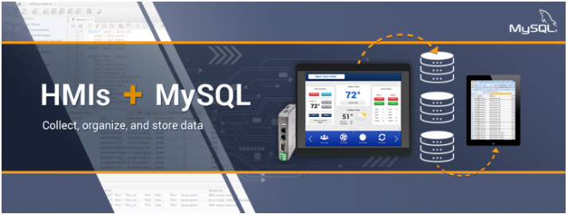

*Tốc độ xử lý dữ liệu của mySQL rất nhanh.*

Đánh giá chung của các nhà phát triển, tất cả họ đều cho rằng **hệ quản trị cơ sở dữ liệu MySQL**là cơ sở dữ liệu nhanh nhất. Đây là nơi để cho các website có thể trao đổi thường xuyên các dữ liệu bởi nó có engine xử lý tốc độ cao. Khả năng chèn dữ liệu cực nhanh và hỗ trợ mạnh mẽ các chức năng chuyên dụng cho trang web. Các tính năng này cũng được sử dụng cho môi trường lưu trữ dữ liệu mà hệ quản trị này tăng cường đến hàng terabyte cho các server đơn. Ngoài ra còn có những tính năng khác như: chỉ số băm, bảng nhớ chính, bảng lưu trữ và cây B được gói lại để giúp giảm các yêu cầu lưu trữ tối đa đến 80%. Với tốc độ nhanh, thật không thể phủ nhận **hệ quản trị cơ sở dữ liệu MySQL**là sự lựa chọn tốt nhất cho cả ứng dụng web cũng như các ứng dụng của doanh nghiệp ngày nay.

**\*Dễ dàng sử dụng**

MySQL ngoài được biết đến với tốc độ khá cao, ổn định thì nó thực sự là một hệ thống cơ sở dữ liệu rất đơn giản, rất dễ sử dụng. Ít phức tạp khi cài đặt và quản trị hơn các hệ thống lớn. Đặc biệt nó có thể hoạt động trên tất cả các hệ điều hành.

**\*Hỗ trợ ngôn ngữ truy vấn**

**MySQL hệ quản trị cơ sở dữ liệu**là ngôn ngữ của sự lựa chọn cho tất cả các hệ thống cơ sở dữ liệu hiện đại. Người dùng hoàn toàn có thể truy cập MySQL bằng cách sử dụng các ứng dụng mà hỗ trợ ODBC (một giao thức giao tiếp cơ sở dữ liệu được phát triển bởi Microsoft). Nhiều client có thể truy cập đến server trong cùng một thời gian. Đặc biệt các client có thể sử dụng nhiều cơ sở dữ liệu một cách đồng thời. Bạn cũng có thể truy cập MySQL tương tác với khi sử dụng một vài giao diện để đưa vào các truy vấn và xem kết quả như: các dòng yêu cầu của khách hàng, các trình duyệt web…

Tính kết nối và bảo mật cao

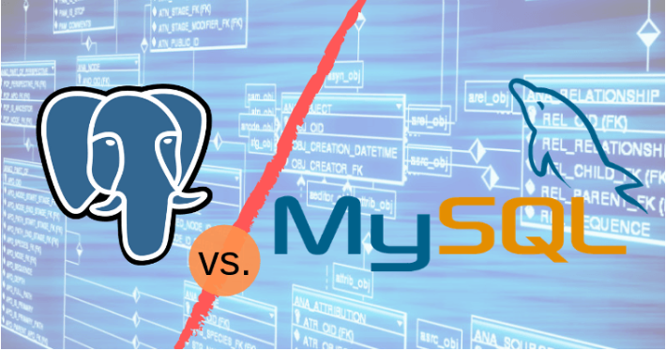

*MySQL có tính kết nối và bảo mật cao.*

Điều quan trọng nhất của mỗi một doanh nghiệp chính là việc bảo mật dữ liệu tuyệt đối. Và **hệ quản trị cơ sở dữ liệu MySQL**tích hợp các tính năng bảo mật an toàn tuyệt đối. MySQL được nối mạng một cách đầy đủ. Các cơ sở dữ liệu có thể được truy cập từ bất cứ nơi nào trên internet. Bạn có thể chia sẻ dữ liệu của bạn với bất kì ai, bất cứ lúc nào và bất cứ nơi đâu bạn muốn. Nhưng MySQL kiểm soát quyền truy cập nên người không nên nhìn thấy dữ liệu của bạn sẽ không thể nào nhìn được. Với việc xác nhận truy cập cơ sở dữ liệu, MySQL trang bị các kĩ thuật mạnh. Chỉ có những người sử dụng đã được xác nhận mới truy cập được vào cơ sở dữ liệu. Ngoài ra, SSH và SSL cũng được hỗ trợ nhằm đảm bảo kết nối an toàn và bảo mật. Tiện ích backup và recovery cung cấp bởi **MySQL hệ quản trị cơ sở dữ liệu**và các hãng phần mềm thứ 3 cho phép backup logic và vật lý cũng như recovery toàn bộ ngay tại một thời điểm.

**\*Tính linh động cao**

**MySQL** có thể hoạt động trên tất cả các hệ điều hành, chạy được với mọi phần cứng từ các máy PC ở nhà cho đến các máy server. Máy chủ **hệ quản trị cơ sở dữ liệu MySQL**đáp ứng nhiều tính năng linh hoạt. Nó có sức chứa để xử lý các ứng dụng được nhúng sâu với 1MB dung lượng để chạy kho dữ liệu khổng lồ lên đến hàng terabytes thông tin. Tính chất mã nguồn mở của MySQL cho phép tùy biến theo ý muốn để thêm các yêu cầu phù hợp cho database server.

**\*Mã nguồn mở tự do và hỗ trợ 24/7**

Băn khoăn của rất nhiều doanh nghiệp khi họ gặp khó khăn trong việc giao toàn bộ phần mềm cho một mã nguồn mở. Bởi khó có thể tìm được hỗ trợ hay bảo mật an toàn phục vụ một cách chuyên nghiệp. Nhưng vấn đề khó khăn này sẽ không còn nữa nếu sử dụng **hệ quản trị cơ sở dữ liệu MySQL.**Với MySQL, mọi sự cam kết đều rất rõ ràng, mọi sự cố đều được MySQL bồi thường. Bạn có thể tìm thấy các tài nguyên có sẵn mà hệ quản trị này hỗ trợ. Cộng đồng MySQL rất có trách nhiệm. Họ thường trả lời các câu hỏi trên mailing list chỉ trong vài phút. Nếu lỗi xảy ra, các nhà phát triển sẽ đưa ra cách khắc phục nhanh nhất cho bạn. Và cách khắc phục đó sẽ ngay lập tức có sẵn trên internet.

**\*Chi phí sở hữu thấp nhất**

**Hệ quản trị cơ sở dữ liệu MySQL**cung cấp miễn phí cho hầu hết các việc sử dụng trong một tổ chức. Chính vì vậy, sử dụng MySQL cho các dự án, các doanh nghiệp đầu nhận thấy được sự tiết kiệm cho phí rất đáng kể. Người dùng của MySQL cũng không phải mất nhiều thời gian để sửa chữa hoặc vấn đề thời gian chết.

## **Giới thiệu ngôn ngữ lập trình PHP**

**PHP (viết tắt của cụm từ Personal Home Page)** là ngôn ngữ lập trình kịch bản (scripting language) mã nguồn mở được dùng phổ biến để ra tạo các ứng dụng web chạy trên máy chủ. Mã lệnh PHP có thể được nhúng vào trong trang HTML nhờ sử dụng cặp thẻ PHP

PHP rất thích hợp với việc viết cho web, bên cạnh đó khi sử dụng chúng cũng có thể nhúng được vào trang HTML một cách dễ dàng. Hiện nay, PHP đang là một ngôn ngữ lập trình – ngon ngu lap trinh cho web được sử dụng và biết đến vô cùng phổ biến trên thế giới. Lý do là bởi việc tối ưu hóa các ứng dụng của web, việc có tốc độ nhanh và nhỏ gọn. Bên cạnh đó, các cú pháp của nó cũng giống với là C và Java nên các lập trình viên có thể học và xây dựng được một sản phẩm là tương đối nhanh so với các ngôn ngữ khác

Nhằm tạo ra được một môi trường làm việc chuyên nghiệp, có thể đưa được PHP vào quy mô phát triển của doanh nghiệp thì các công ty do nhà phát triển PHP tính cốt lõi đã vô cùng quan tâm, cũng như đầu tư nguồn nhân lực cho công việc này.

* **Ưu và nhược điểm của PHP**

Với những tính năng của mình,  nó đang là một ngôn ngữ lập trình – ngon ngu lap trinh có sự phát triển và được nhiều lập trình viên ưa thích sử dụng. Tuy nhiên, cũng như nhiều ngôn ngữ khác thì PHP cũng có cho mình những ưu và nhược điểm riêng, nó được thể hiện qua.

**\* Ưu điểm**

Ưu điểm của PHP có rất nhiều, trong đó có 5 nội dung chính bao gồm:

* Việc PHP được sử dụng miễn phí, vì thế nó là yếu tố vô cùng tuyệt vời cho những ai muốn học về ngôn ngữ lập trình. Có thể tự học được PHP theo dạng online, mà không cần phải lo đến việc sẽ bỏ ra một khoản tiền lớn để chi trả cho học.
* Cấu trúc của  cực đơn giản, thế nên đối với lập trình viên khi tìm hiểu và theo họ nó sẽ không bị mất quá nhiều thời gian mới có thể học được. Đây chính là một ưu điểm, khiến cho PHP luôn đón nhận được sự quan tâm hàng đầu từ những người yêu thích về công nghệ thông tin.
* Thư viện mà PHP tạo ra thì có sự phong phú, cũng như được cộng đồng hỗ trợ một cách mạnh mẽ. Vậy nên, nếu như có nhu cầu tìm nguồn tài liệu thì có thể dễ dàng, cũng như gặp khó khăn thì được hỗ trợ một cách đắc lực nhất.
* Khi học về  sẽ có được cơ hội về việc làm là rất lớn, mức lương của nó cũng khá cao. Bên cạnh đó, ưu điểm này còn giúp làm được lượng công việc lớn khác nhau, cũng như tại nhiều công ty và thu nhập từ đó sẽ được tăng lên đáng kể.

PHP không chỉ dừng lại ở những tính năng hiện tại, trong tương lai thì nó còn phát triển mạnh mẽ hơn nữa để khẳng định được vị trí của mình luôn là cao ở trong bảng danh sách thực hiện điều tra, khảo sát mỗi năm về ngôn ngữ lập trình trong công nghệ thông tin.

**Nhược điểm của PHP**

Với những ưu điểm tiện dụng, người học lập trình có thể dễ học thì PHP cũng có những nhược điểm cơ bản. Trong đó, nó được thể hiện qua:

* Thứ nhất, PHP có hạn chế về cấu trúc của ngữ pháp, bởi nó không được thiết kế gọn gàng và có phần đẹp mắt như những ngôn ngữ trong lập trình khác.

Thứ hai, PHP chỉ có thể hoạt động và sử dụng được trên các ứng dụng trong web. Đó chính là lý do khiến cho ngôn ngữ này khó có thể cạnh tranh được với những ngôn ngữ lập trình khác, nếu như muốn phát triển và nhân rộng hơn nữa trong lập trình.

## **Giới thiệu về framework LARAVEL**

Laravel là một framework rõ ràng và ưu việt cho việc phát triển web PHP. Giải thoát bạn khỏi mã spaghetti, nó giúp bạn tạo ra những ứng dụng tuyệt vời, sử dụng syntax đơn giản. Phát triển là thích thú những trải nghiệm sáng tạo chứ không phải là sự khó chịu.

Laravel là một framework PHP 5.3 được miêu tả như ‘một framework cho web artisan’. Theo tác giả Taylor Otwell, Laravel mang lại niềm vui cho việc lập trình bởi nó đơn giản, súc tích và đặc biệt là trình bày hợp lý.

* Laravel có 3 đặc tính nổi trội:
  + Đơn giản: các chức năng của Laravel rất dễ hiểu và thực hiện.
  + Ngắn gọn: hầu hết các chức năng của Laravel hoạt động liên tục với cấu hình rất nhỏ, dựa vào các quy tắc chuẩn để giảm bớt code-bloat

Trình bày hợp lý: hướng dẫn sử dụng Laravel rất đầy đủ và luôn cập nhật. Nhà lập trình, người tạo ra framework luôn cập nhật tài liệu trước khi cho ra một phiên bản mới, đảm bảo những người học lập trình luôn luôn có những tài liệu mới nhất.

**Điều gì khiến Laravel trở nên khác biệt:**

* **Bundles:**_ là dành cho Laravel cũng như PEAR là cho PHP. Ngoài ra laravel đi kèm với công cụ command-line gọi là Artisan, giúp việc cài đặt các gói dễ dàng.
* **Eloquent ORM:** là file thực thi PHP Active Record tiên tiến nhất hiện có.
* **Migrations:**_ trog laravel, migrations được xây dựng trong framework, chúng có thể thực hiện thông quan Artisan command-line.
* **Unit-testing:** laravel là 1 framework tuyệt vời để tích hợp PHP Unit.
* **Redis**: Laravel hỗ trợ Redis rất ngắn gọn.

## **2.4.** **Giới thiệu** **về Visual Studio Code**

Là một trình biên tập lập trình code miễn phí dành cho Windows, Linux và macOS, Visual Studio Code được phát triển bởi Microsoft. Nó được xem là một sự kết hợp hoàn hảo giữa IDE và Code Editor.

Visual Studio Code hỗ trợ chức năng debug, đi kèm với Git, có syntax highlighting, tự hoàn thành mã thông minh, snippets, và cải tiến mã nguồn. Nhờ tính năng tùy chỉnh, Visual Studio Code cũng cho phép người dùng thay đổi theme, phím tắt, và các tùy chọn khác.

Một số tính năng nổi bật:

* Hỗ trợ nhiều ngôn ngữ lập trình
* Hỗ trợ đa nền tảng
* Ít dung lượng, nhẹ
* Tính năng mạnh mẽ
* Cung cấp kho tiện ích mở rộng
* Kho lưu trữ an toàn
* Visual Studio Code hỗ trợ nhiều ứng dụng web. Ngoài ra, nó cũng có một trình soạn thảo và thiết kế website.
* Lưu trữ dữ liệu dạng phân cấp
* Hỗ trợ viết Code
* Visual Studio Code có tích hợp thiết bị đầu cuối, giúp người dùng khỏi phải chuyển đổi giữa hai màn hình hoặc trở về thư mục gốc khi thực hiện các thao tác
* Người dùng Visual Studio Code có thể mở cùng lúc nhiều tệp tin và thư mục – mặc dù chúng không hề liên quan với nhau.
* Intellisense: có thể phát hiện nếu bất kỳ đoạn mã nào không đầy đủ. Thậm chí, khi lập trình viên quên không khai báo biến, Intellisense sẽ tự động giúp họ bổ sung các cú pháp còn thiếu.
* Hỗ trợ Git.

# **Chương 3: PHÂN TÍCH THIẾT KẾ HỆ THỐNG**

## **Phân tích tác nhân và chức năng**

### ***Xác định các tác nhân***

Đề tài gồm 3 tác nhân:

* Khách hàng
* Nhân viên
* Quản trị viên (Chủ trang trại)

### ***Các yêu cầu chức năng***

#### **Khách hàng**

* Xem tin tức
* Liên hệ với chủ trang trại
* Xem giống heo

#### **Nhân viên**

* Đăng nhập/ Đăng xuất
* Đăng tin tức
* Xem thông tin chi tiết liên hệ từ phía khách hàng
* Xem nhật ký xuất chuồng
* Xem nhật ký nhật chuồng
* Đăng ký khám chữa trị cho heo
* Thống kê

#### **Quản trị viên (Chủ trang trại)**

* Đăng nhập/ Đăng xuất
* Thay đổi mật khẩu
* Xem thông tin heo
* Cập nhật giống heo
* Cập nhật chuồng nuôi
* Cập nhật nhân viên
* Cập nhật danh mục tin tức
* Cập nhật xuất chuồng
* Cập nhật nhập chuồng
* Thống kê

## **Sơ đồ use-case**

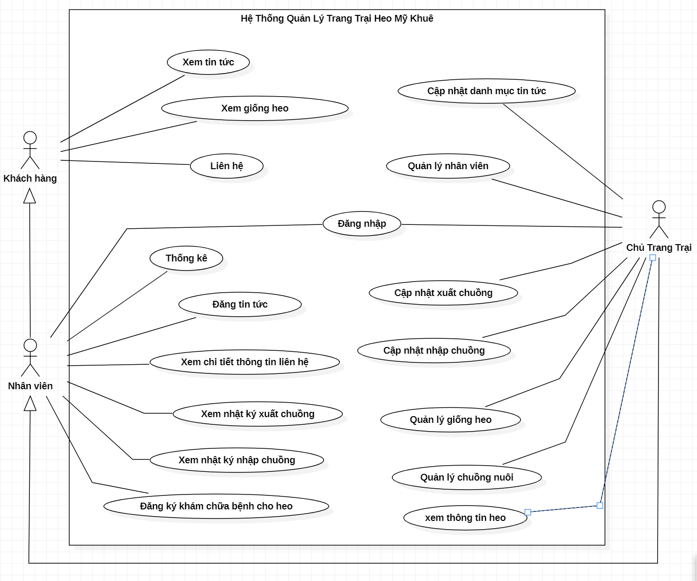

Hình 3. Sơ đồ use-case tổng quát

## **Sơ đồ hoạt động**



### ***Khách hàng***

#### Sơ đồ hoạt động xem tin tức

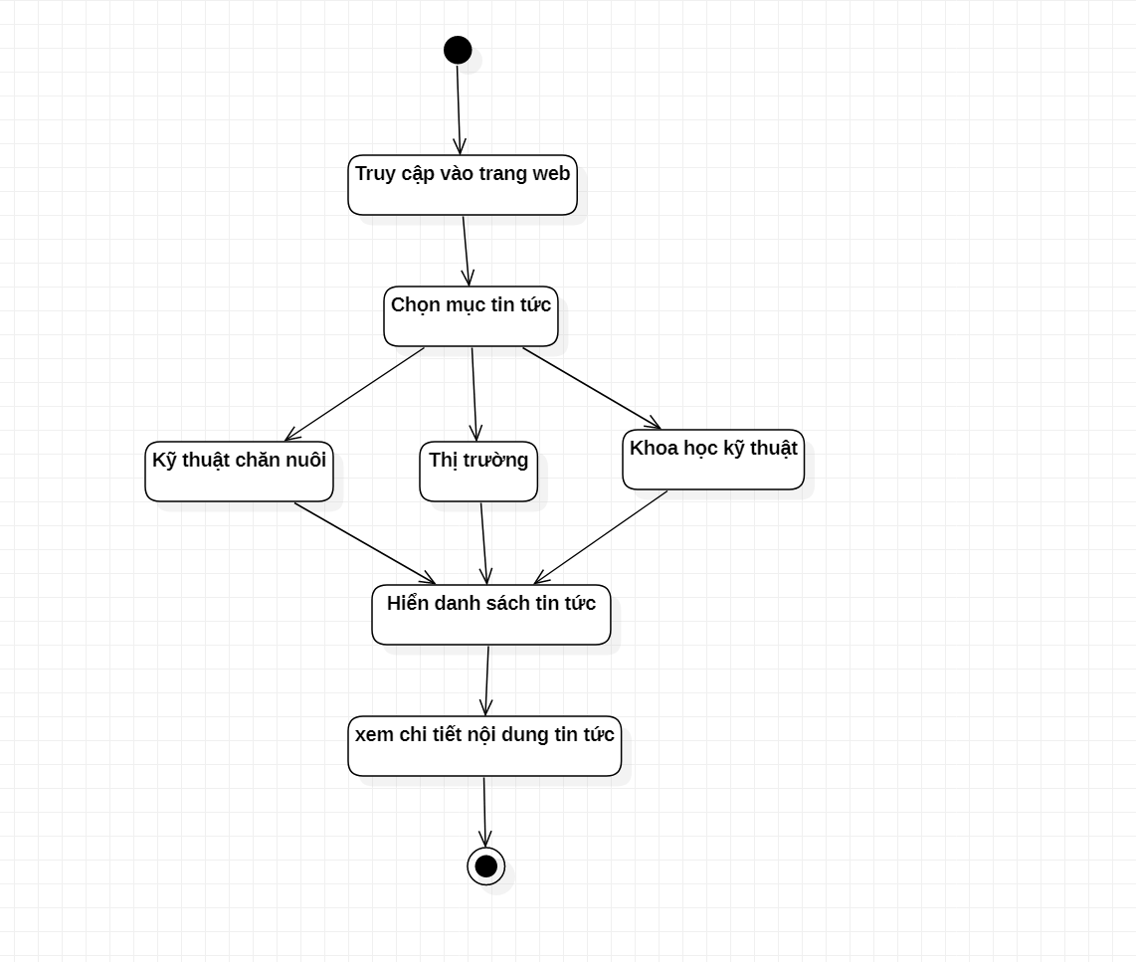

Hình 3. Sơ đồ hoạt động xem tin tức

#### Sơ đồ hoạt động liên hệ

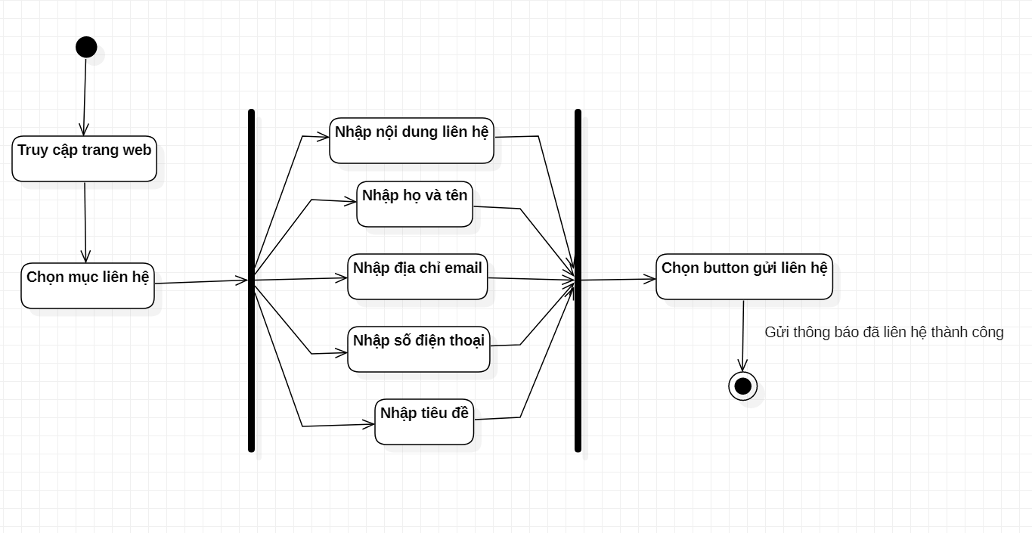

Hình 3. Sơ đồ hoạt động liên hệ

### ***Nhân viên***

#### Sơ đồ hoạt động Đăng nhập

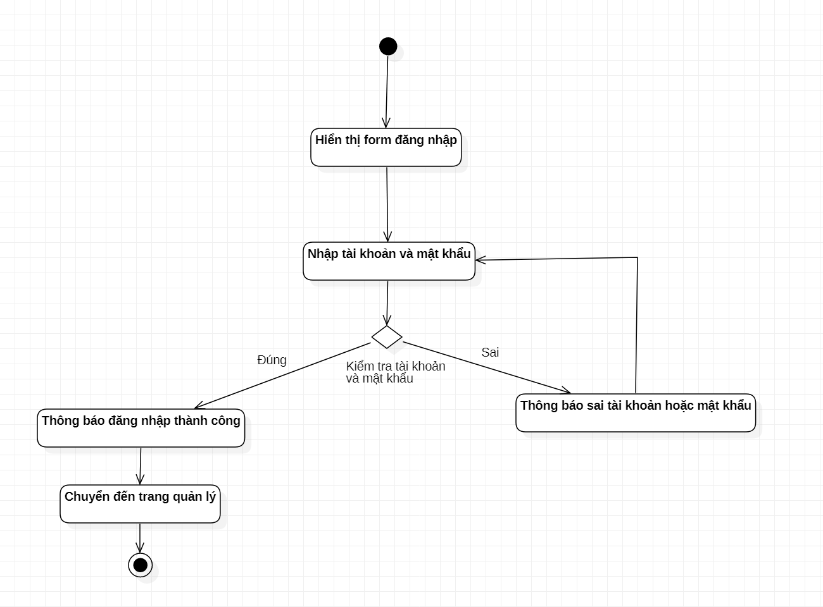

Hình 3. Sơ đồ hoạt động Đăng nhập

#### Sơ đồ hoạt động Đăng ký khám chữa trị cho heo

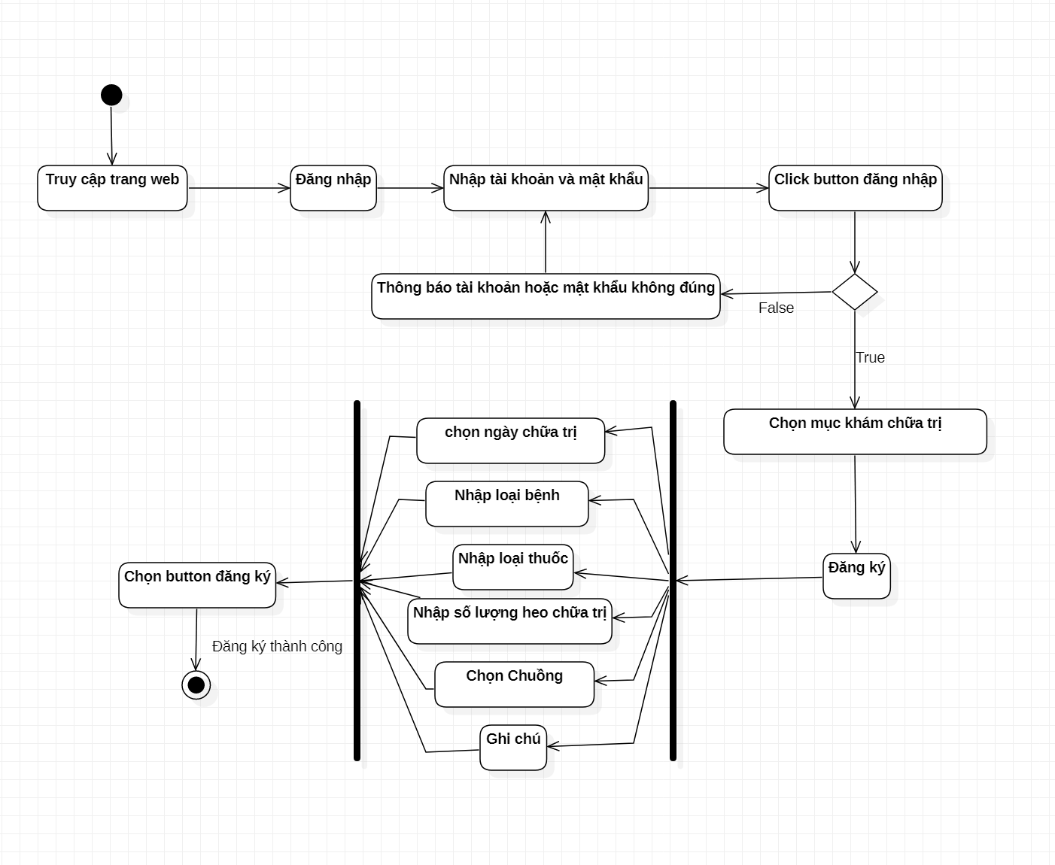

Hình 3. Sơ đồ hoạt động Đăng ký khám chữa trị cho heo

#### Sơ đồ hoạt động Đăng tin tức

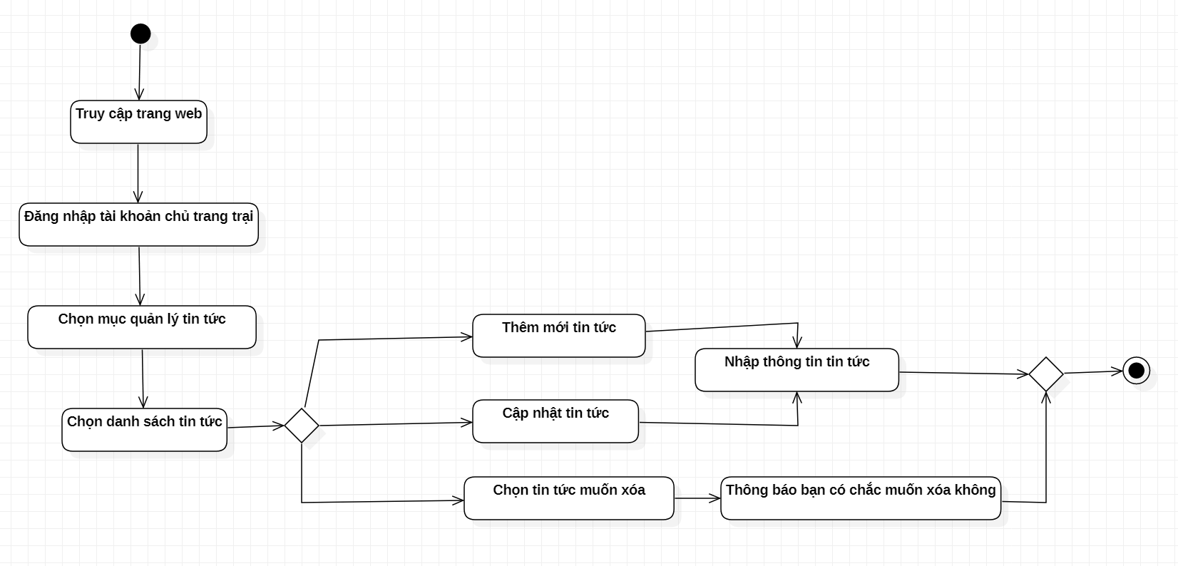

Hình 3. . Sơ đồ hoạt động Đăng tin tức

#### Sơ đồ hoạt động Xem nhật ký xuất chuồng

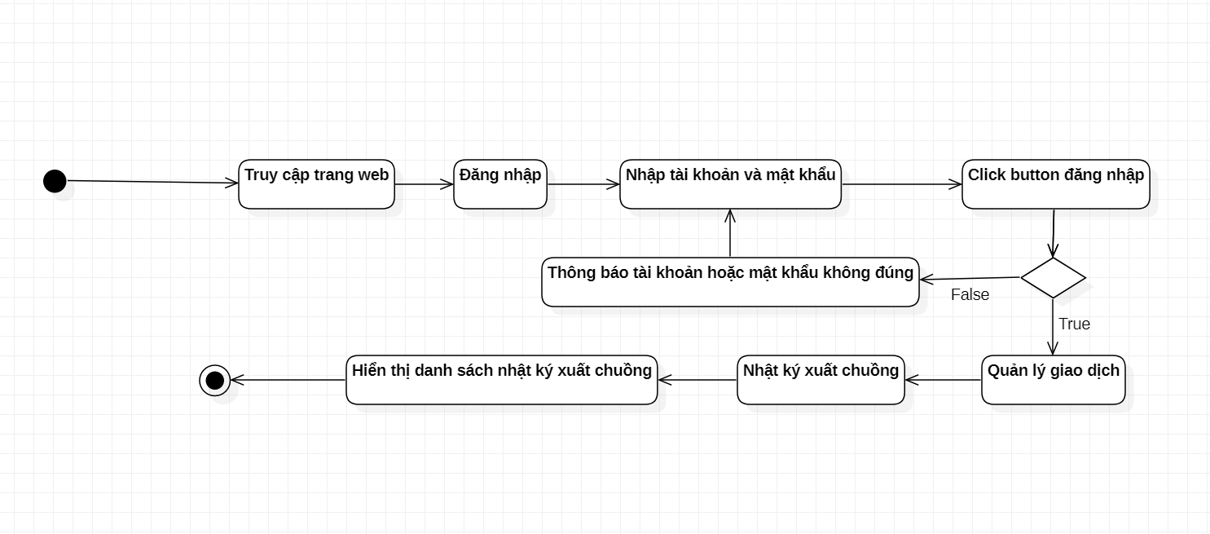

Hình 3. . Sơ đồ hoạt động Xem nhật ký xuất chuồng

#### Sơ đồ hoạt động Xem nhật ký nhập chuồng

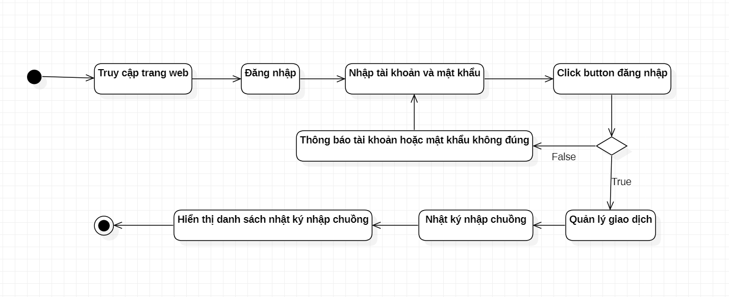

Hình 3. Sơ đồ hoạt động Xem nhật ký nhập chuồng

#### Sơ đô hoạt động thống kê

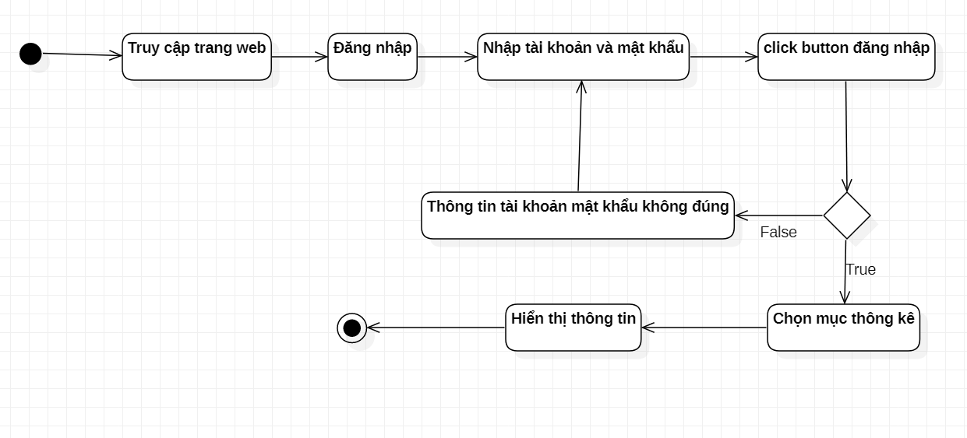

Hình 3. Sơ đồ hoạt động Thống kê

#### Sơ đồ hoạt động Xem chi tiết thông tin liên hệ



Hình 3. Sơ đồ hoạt động xem chi tiết thông tin liên hệ

### ***Quản trị viên (Chủ trang trại)***

#### Sơ đồ hoạt động Đăng nhập

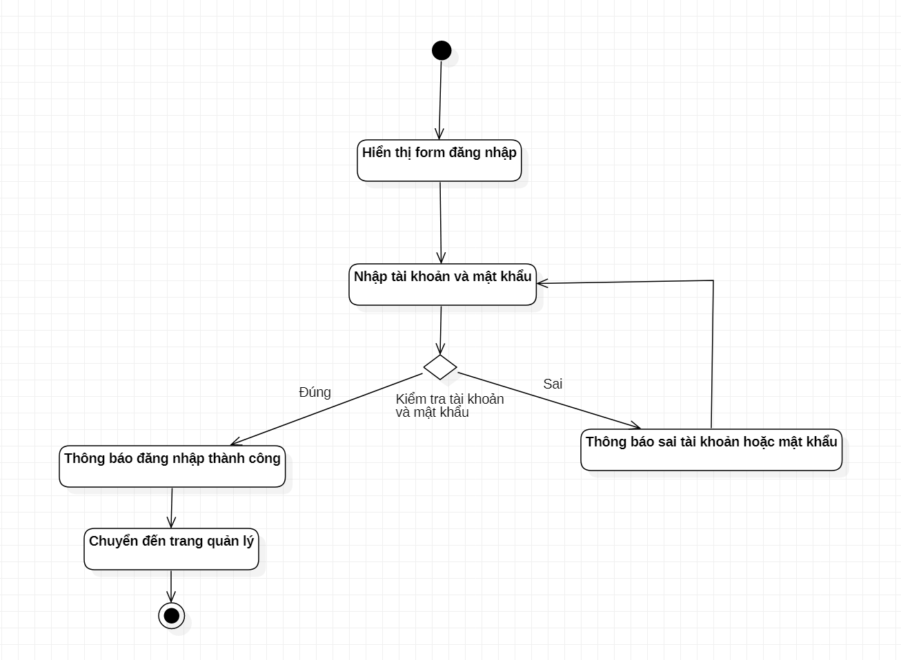

Hình 3. Sơ đồ hoạt động Đăng nhập

#### Sơ đồ hoạt động Cập nhật nhân viên

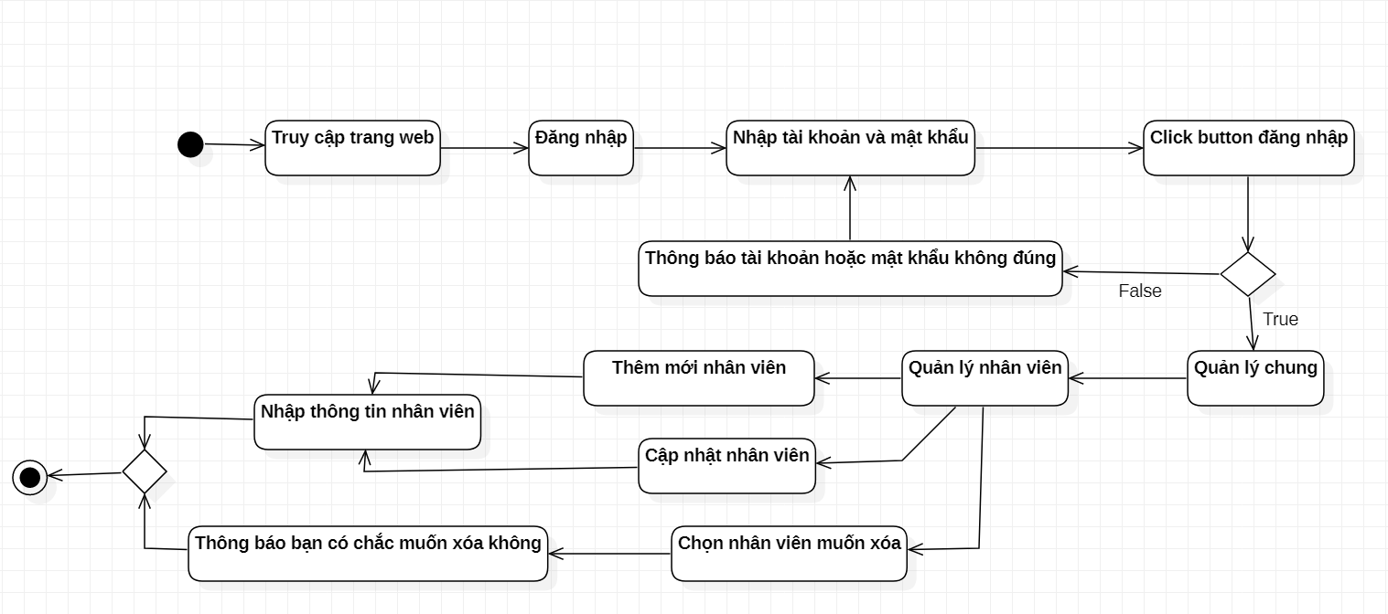

Hình 3. Sơ đồ hoạt động Cập nhật nhân viên

#### Sơ đồ hoạt động Cập nhật chuồng nuôi

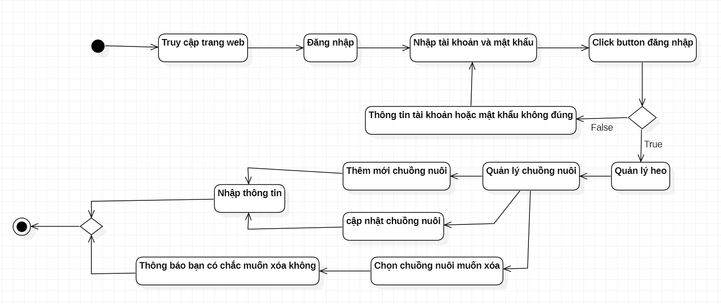

Hình 3. Sơ đồ hoạt động Cập nhật chuồng nuôi

#### Sơ đồ hoạt động Cập nhật giống heo

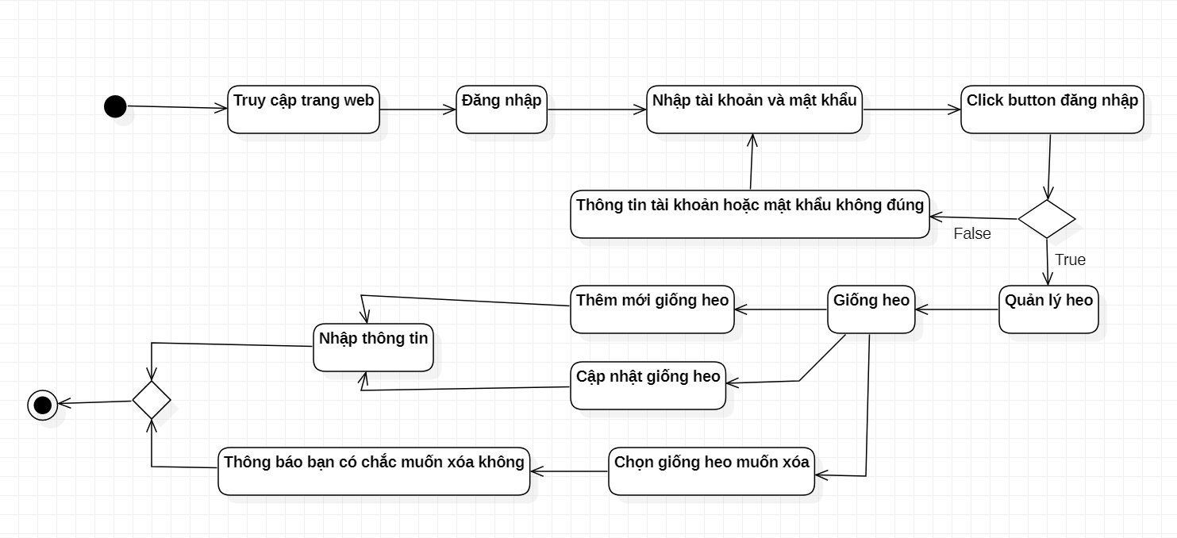

Hình 3. Sơ đồ hoạt động Cập nhật giống heo

#### Sơ đồ hoạt động Cập nhật xuất chuồng

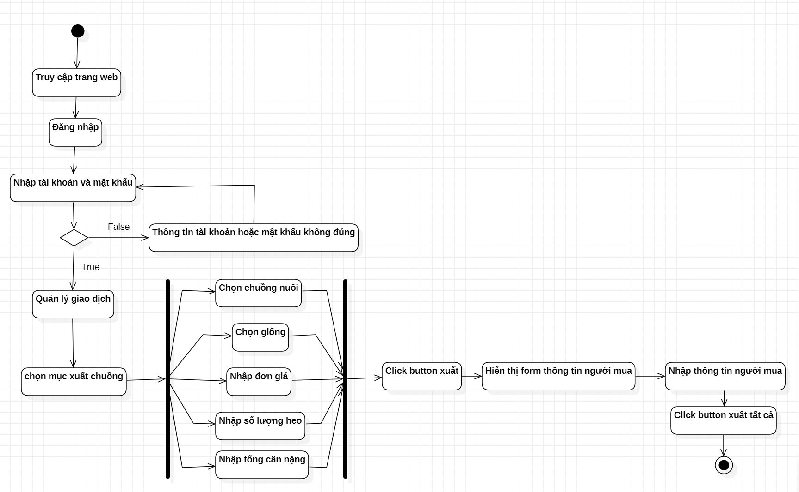

Hình 3. Sơ đồ hoạt động Cập nhật xuất chuồng

#### Sơ đồ hoạt động Cập nhật nhập chuồng

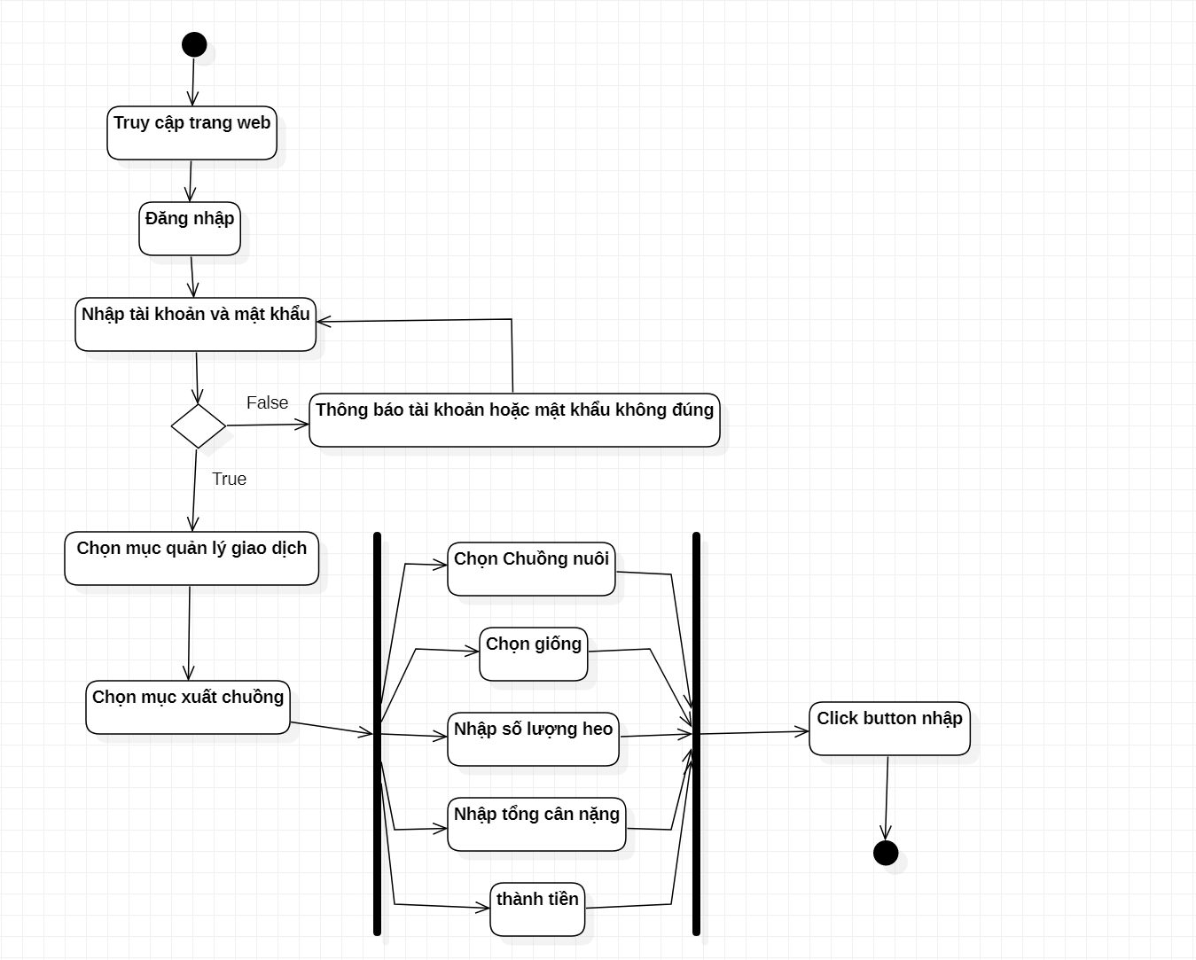

Hình 3. Sơ đồ hoạt động Cập nhật nhập chuồng

#### Sơ đồ hoạt động Xem thông tin heo

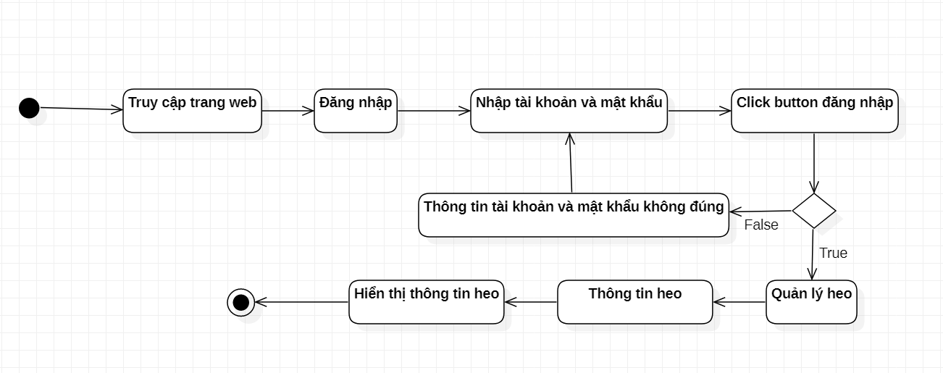

Hình 3. Sơ đồ hoạt động Xem thông tin heo

#### Sơ đồ hoạt động Cập nhật danh mục tin tức

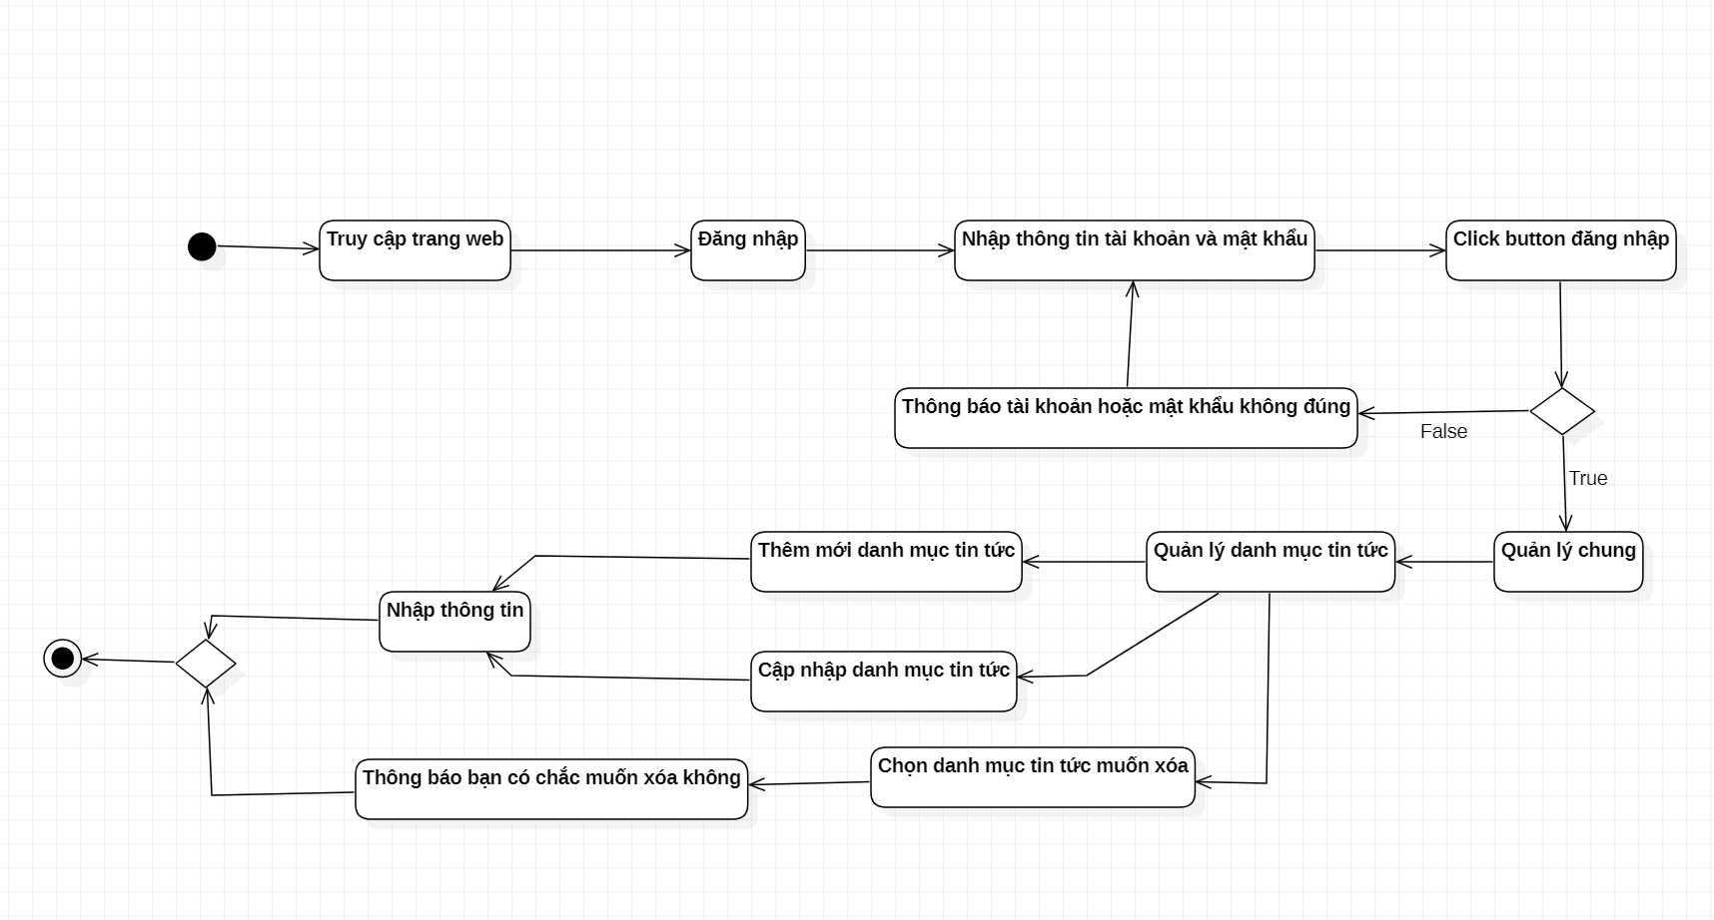

Hình 3. Sơ đồ hoạt động Cập nhật danh mục tin tức



## **Sơ đồ Mô hình thực thể liên kết**

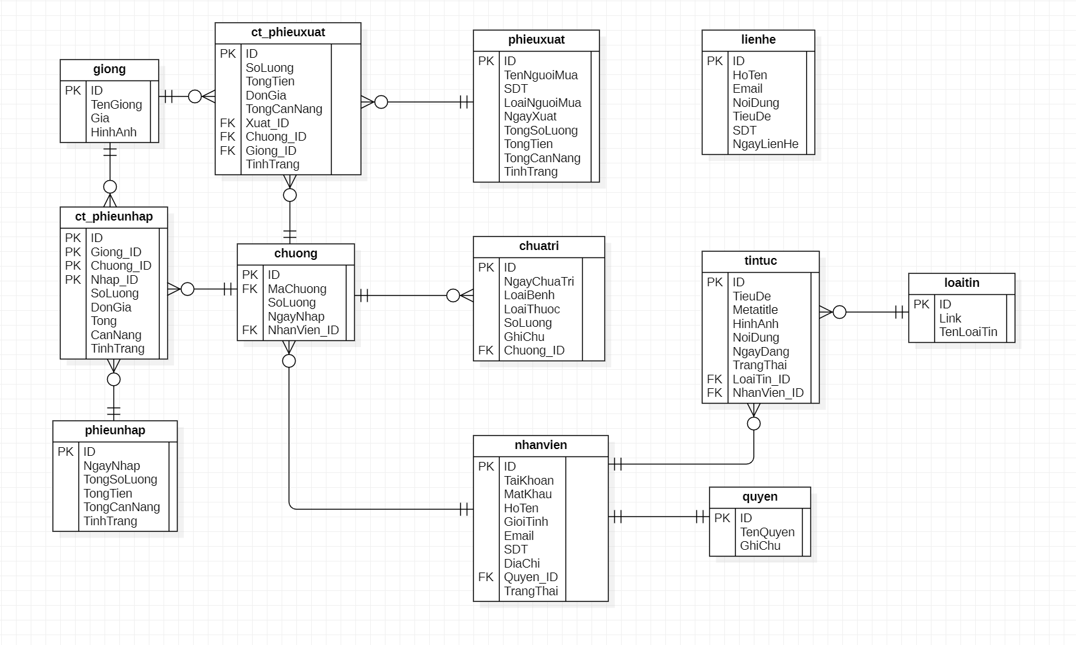

Hình 3. Sơ đồ mô hình liên kết thực thể

## **Thiết kế cơ sở dữ liệu**

* ***Bảng danh mục tin tức (loaitin)***
* Mô tả: Bảng để lưu các thông tin về danh mục tin tức.
* Khóa chính:  **ID**

|  |  |  |  |
| --- | --- | --- | --- |
| **Tên** | **Kiểu dữ liệu** | **Rỗng hoặc không** | **Giải thích** |
| ID | Bigint | Không thể rỗng | Mã danh mục  Khóa chính |
| Link | Nvarchar(250) | Không thể rỗng | Tên danh mục |
| Ten | Nvarchar(250) | Không thể rỗng | Tên danh mục |

* ***Bảng tin tức (tintuc)***
* Mô tả: Bảng để lưu tin tức.
* Khóa chính:  **ID**
* Khóa ngoại: **LoaiTin_ID, NhanVien_ID**

|  |  |  |  |
| --- | --- | --- | --- |
| **Tên** | **Kiểu dữ liệu** | **Rỗng hoặc không** | **Giải thích** |
| ID | Bigint | Không thể rỗng | Mã tin tức  Khóa chính |
| TieuDe | Varchar(50) | Không thể rỗng | Tiêu đề tin tức |
| Metatitle | Varchar(50) | Không thể rỗng | Chuỗi URL hiển thị trên trình duyệt |
| Anh | Varchar(50) | Không thể rỗng | Ảnh đại diện |
| NoiDung | Text | Không thể rỗng | Nội dung chi tiết |
| NgayDang | Datetime | Không thể rỗng | Ngày đăng tin tức |
| TrangThai | Bool | Không thể rỗng | Trạng thái ẩn/hiển thị tin |
| LoaiTin_ID | Int | Không thể rỗng | Loại tin tức  Khóa ngoại |
| NhanVien_ID | Int | Có thể rỗng | Mã Nhân viên  Khóa ngoại |

* ***Bảng phân quyền (quyen)***
* Mô tả: Bảng để lưu các quyền truy cập vào trang web.
* Khóa chính:  **ID**

|  |  |  |  |
| --- | --- | --- | --- |
| **Tên** | **Kiểu dữ liệu** | **Rỗng hoặc không** | **Giải thích** |
| ID | Bigint | Không thể rỗng | Mã quyền  Khóa chính |
| TenQuyen | varchar(255) | Không thể rỗng | Tên quyền |
| GhiChu | varchar(255) | Không thể rỗng | Chi tiết tên quyền |

* ***Bảng nhân viên (nhanvien)***
* Mô tả**:** Bảng dùng để lưu các thông tin về nhân viên.
* Khóa chính**: ID**
* Khóa ngoại**: Quyen_ID**

|  |  |  |  |
| --- | --- | --- | --- |
| **Tên** | **Kiểu dữ liệu** | **Rỗng hoặc không** | **Giải thích** |
| ID | Bigint | Không thể rỗng | Mã nhân viên  Khóa chính |
| TaiKhoan | Nchar(100) | Không thể rỗng | Tài khoản |
| MatKhau | Nchar(100) | Không thể rỗng | Mật khẩu |
| HoTen | Nvarchar(250) | Không thể rỗng | Họ và tên |
| DiaChi | Nvarchar(450) | Không thể rỗng | Địa chỉ |
| SDT | Nvarchar(50) | Không thể rỗng | Số điện thoại |
| Email | Nchar(100) | Không thể rỗng | Email |
| GioiTinh | Int | Không thể rỗng | Giới tính |
| Status | Bit | Không thể rỗng | Trạng thái |
| Quyen_ID | Int | Không thể rỗng | Mã quyền  Khóa ngoại |

* ***Bảng chuồng nuôi (chuong)***
* Mô tả: Bảng để lưu các thông tin về chuồng nuôi.
* Khóa chính:  **ID**
* Khóa ngoại: **NhanVien_ID**

|  |  |  |  |
| --- | --- | --- | --- |
| **Tên** | **Kiểu dữ liệu** | **Rỗng hoặc không** | **Giải thích** |
| ID | Bigint | Không thể rỗng | Mã chuồng nuôi  Khóa chính |
| MaChuong | Varchar(100) | Không thể rỗng | Mã chuồng |
| SoLuong | Int | Không thể rỗng | Số lượng heo |
| NgayNhap | Datetime | Có thể rỗng | Ngày nhập |
| Nhanvien_ID | Int | Có thể rỗng | Mã nhân viên  Khóa ngoại |

* ***Bảng giống heo (giong)***
* Mô tả: Bảng để lưu các thông tin về giống heo.
* Khóa chính: **ID.**

|  |  |  |  |
| --- | --- | --- | --- |
| **Tên** | **Kiểu dữ liệu** | **Rỗng hoặc không** | **Giải thích** |
| ID | Bigint | Không thể rỗng | Mã giống  Khóa chính |
| Ten | varchar(255) | Không thể rỗng | Tên giống |
| Gia | Decimal(16,0) | Không thể rỗng | Giá / giống |

* ***Bảng nhập heo vào chuồng (nhap)***
* Mô tả: Bảng để lưu các thông tin về hóa đơn nhập heo.
* Khóa chính:  **ID**

|  |  |  |  |
| --- | --- | --- | --- |
| **Tên** | **Kiểu dữ liệu** | **Rỗng hoặc không** | **Giải thích** |
| ID | Bigint | Không thể rỗng | Mã đơn nhập  Khóa chính |
| NgayNhap | varchar(255) | Không thể rỗng | Ngày nhập |
| TongSL | Int | Không thể rỗng | Tổng số lượng |
| TongTien | Decimal(65,0) | Không thể rỗng | Tổng tiền |
| TongCanNang | Double(16,0) | Không thể rỗng | Tổng cân nặng |
| TinhTrang | Tinyint(1) | Không thể rỗng | Trạng thái |

* ***Bảng chi tiết đơn nhập hep (ct_nhap)***
* Mô tả: Bảng để lưu các thông tin về chi tiết đơn nhập.
* Khóa chính: **ID.**
* Khóa ngoại: **Giong_ID**, **Chuong_ID, Nhap_ID**

|  |  |  |  |
| --- | --- | --- | --- |
| **Tên** | **Kiểu dữ liệu** | **Rỗng hoặc không** | **Giải thích** |
| ID | Bigint | Không thể rỗng | Mã chi tiết đơn nhập  Khóa chính |
| Giong_ID | Int | Không thể rỗng | Mã giống  Khóa ngoại |
| Chuong_ID | Int | Không thể rỗng | Mã chuồng  Khóa ngoại |
| Nhap_ID | Int | Không thể rỗng | Mã đơn nhập  Khóa ngoại |
| SoLuong | Int | Không thể rỗng | Số lượng |
| DonGia | Decimal(65,0) | Không thể rỗng | Đơn giá |
| Tong | Decimal(65,0) | Không thể rỗng | Tổng tiền |
| CanNang | Double(8,2) | Không thể rỗng | Cân nặng |
| TinhTrang | Tinyint(1) | Không thể rỗng | Tình trạng |

* ***Bảng xuất heo (xuat)***
* Mô tả: Bảng để lưu các thông tin về xuất heo.
* Khóa chính:  **ID**

|  |  |  |  |
| --- | --- | --- | --- |
| **Tên** | **Kiểu dữ liệu** | **Rỗng hoặc không** | **Giải thích** |
| ID | Bigint | Không thể rỗng | Mã đơn xuất  Khóa chính |
| TenNguoiMua | Int | Không thể rỗng | Tên người mua |
| SDT | Int | Không thể rỗng | Số điện thoại |
| LoaiNguoiMua | Int | Không thể rỗng | Loại người mua |
| NgayXuat | Int | Không thể rỗng | Ngày xuất |
| TongSL | Decimal(65,0) | Không thể rỗng | Tổng số lượng xuất |
| TongTien | Decimal(65,0) | Không thể rỗng | Tổng tiền xuất |
| TongCanNang | Double(8,2) | Không thể rỗng | Tổng cân nặng |
| TinhTrang | Tinyint(1) | Không thể rỗng | Tình trạng đơn |

* ***Bảng chi tiết xuất heo (*ct_xuat)**
* Mô tả: Bảng để lưu các thông tin về chi tiết xuất heo.
* Khóa chính: **ID.**
* Khóa ngoại: **Xuat_ID**, **Chuong_ID, Giong_ID**

|  |  |  |  |
| --- | --- | --- | --- |
| **Tên** | **Kiểu dữ liệu** | **Rỗng hoặc không** | **Giải thích** |
| ID | Bigint | Không thể rỗng | Mã chi tiết xuất  Khóa chính |
| Giong_ID | Int | Không thể rỗng | Mã giống  Khóa ngoại |
| Chuong_ID | Int | Không thể rỗng | Mã chuồng  Khóa ngoại |
| Xuat_ID | Int | Không thể rỗng | Mã đơn nhập  Khóa ngoại |
| SoLuong | Int | Không thể rỗng | Số lượng |
| TongTien | Decimal(65,0) | Không thể rỗng | Tổng tiền |
| DonGia | Decimal(65,0) | Không thể rỗng | Đơn giá |
| TongCanNang | Double(8,2) | Không thể rỗng | Tổng cân nặng |
| TinhTrang | Tinyint(1) | Không thể rỗng | Tình trạng |

* ***Bảng chữa, trị bệnh (chuatri)***
* Mô tả: Bảng để lưu các thông tin về chữa trị bệnh cho heo.
* Khóa chính: **ID.**
* Khóa ngoại: **Chuong_ID**

|  |  |  |  |
| --- | --- | --- | --- |
| **Tên** | **Kiểu dữ liệu** | **Rỗng hoặc không** | **Giải thích** |
| ID | Bigint | Không thể rỗng | Mã chữa trị  Khóa chính |
| NgayChuaTri | Datetime | Không thể rỗng | Ngày chữa trị |
| LoaiBenh | Varchar(255) | Không thể rỗng | Loại bệnh |
| LoaiThuoc | Varchar(255) | Không thể rỗng | Loại thuốc |
| SoLuong | Int | Không thể rỗng | Số lượng heo chữa trị |
| GhiChu | Varchar(255) | Không thể rỗng | Ghi chú |
| Chuong_ID | Int | Không thể rỗng | Mã chuồng  Khóa ngoại |

* ***Bảng liên hệ (lienhe)***
* Mô tả: Bảng để lưu các thông tin về liên hệ.
* Khóa chính: **ID.**

|  |  |  |  |
| --- | --- | --- | --- |
| **Tên** | **Kiểu dữ liệu** | **Rỗng hoặc không** | **Giải thích** |
| ID | Bigint | Không thể rỗng | Mã chữa trị  Khóa chính |
| HoTen | Varchar(255) | Không thể rỗng | Họ và tên |
| Email | Varchar(255) | Không thể rỗng | Email |
| NoiDung | Varchar(255) | Không thể rỗng | Nội dung |
| TieuDe | Varchar(255) | Không thể rỗng | Tiêu đề |
| SDT | Nvarchar(50) | Không thể rỗng | Số điện thoại |
| NgayLH | Datetime | Không thể rỗng | Ngày liên hệ |

## **Kịch bản cho các use-case**

### ***3.7.1. Xem tin tức***

Bảng 3. Kịch bản usecase Xem tin tức

|  |  |
| --- | --- |
| **Tên usecase** | Xem tin tức |
|  |  |
| **Mô tả** | Khách hàng muốn xem các tin tức liên quan đến kỹ thuật, thị trường chăn nuôi heo |
| **Actors** | Khách hàng |
| **Đầu vào** | Khách hàng chọn thông tin tin tức muốn xem |
| **Đầu ra** | Hệ thống sẽ hiển thị chi tiết tin tức cho khách hàng |
| **Các bước thực hiện** | 1. Vào website  2. Chọn thông tin tin tức mà khách hàng muốn xem  3. Hệ thống hiển thị thông tin tin mà khách hàng chọn |
| **Các bước phát sinh** | Không có |
| **Các trường hợp ngoại lệ** | Không có |

### ***3.7.2. Liên hệ với chủ trang trại***

Bảng 3. Kịch bản usecase Liên hệ với chủ trang trại

|  |  |
| --- | --- |
| **Tên usecase** | Liên hệ với chủ trang trại |
|  |  |
| **Mô tả** | Khách hàng có nhu cầu liên hệ để hợp tạc với trang trại hoặc liên lạc để hỏi đáp các thắc mắc về heo |
| **Actors** | Khách hàng |
| **Đầu vào** | Form thông tin liên hệ |
| **Đầu ra** | Hệ thống sẽ hiển thị thông báo đã liên hệ thành công cho khách hàng |
| **Các bước thực hiện** | 1. Vào website  2. Chọn mục liên hệ ở phần menu  3. Hiển thị form liên hệ  4. Khách hàng nhập thông tin  5. Hiển thị thông báo đã liên hệ thành công |
| **Các bước phát sinh** | Không có |
| **Các trường hợp ngoại lệ** | Không có |

### ***3.7.3. Đăng ký khám chữa trị cho heo***

Bảng 3. Kịch bản usecase Đăng ký khám chữa trị cho heo

|  |  |
| --- | --- |
| **Tên usecase** | Đăng ký khám chữa trị cho heo |
|  |  |
| **Mô tả** | Đăng ký tiêm chủng và khám chữa trị cho heo |
| **Actors** | Nhân viên |
| **Đầu vào** | Form đăng ký khám chữa trị cho heo |
| **Đầu ra** | Đăng ký khám chữa trị thành công |
| **Các bước thực hiện** | 1. Vào website  2. Đăng nhập tài khoản nhân viên  2. Chọn mục quản lý heo  3. Chọn mục khám chữa trị  4. Chọn button đăng ký  5. Nhập thông tin chữa trị |
| **Các bước phát sinh** | Không có |
| **Các trường hợp ngoại lệ** | Không có |

### ***3.7.4. Đăng nhập***

Bảng 3. Kịch bản usecase Đăng nhập

|  |  |
| --- | --- |
| **Tên usecase** | Đăng nhập |
|  |  |
| **Mô tả** | Nhân viên và Quản trị viên đăng nhập hệ thống |
| **Actors** | Nhân viên, Quản trị viên |
| **Đầu vào** | Tên đăng nhập và mật khẩu |
| **Đầu ra** | Hệ thống thông báo đăng nhập thành công |
| **Các bước thực hiện** | 1. Vào website  2. Đăng nhập tài khoản và mật khẩu  2. Bấm nút đăng nhập  3. Hệ thống kiểm tra và thống báo đăng nhập thành công |
| **Các bước phát sinh** | Không có |
| **Các trường hợp ngoại lệ** | Actor đăng nhập sai tên đăng nhập hoặc mật khẩu -> usecase quay về bước 1 |

### ***3.7.5 Đăng tin tức***

Bảng 3. Kịch bản usecase Đăng tin tức

|  |  |
| --- | --- |
| **Tên usecase** | Đăng tin tức |
|  |  |
| **Mô tả** | Nhân viên đăng tin tức |
| **Actors** | Nhân viên |
| **Đầu vào** | Form đăng tin tức |
| **Đầu ra** | Hiển thị tin tức nhân viên đăng |
| **Các bước thực hiện** | 1. Vào website  2. Đăng nhập tài khoản nhân viên  3. Chọn mục quản lý tin tức -> Chọn nút thêm mới  4. Nhập thông tin tin tức  5. Hiển thị tin tức đã đăng |
| **Các bước phát sinh** | Không có |
| **Các trường hợp ngoại lệ** | Không có |

### ***3.7.6. Xem nhật ký xuất chuồng***

Bảng 3. Kịch bản usecase Xem nhật ký xuất chuồng

|  |  |
| --- | --- |
| **Tên usecase** | Xem nhật ký xuất chuồng |
|  |  |
| **Mô tả** | Nhân viên muốn xem nhật ký xuất chuồng |
| **Actors** | Nhân viên |
| **Đầu vào** | Danh sách nhật ký xuất chuồng |
| **Đầu ra** | Hiển thị nhật ký xuất chuồng |
| **Các bước thực hiện** | 1. Vào website  2. Đăng nhập tài khoản nhân viên  3. Chọn mục quản lý giao dịch  4. Chọn nhật ký xuất chuồng  5. Hiển thị dách sách nhật ký xuất chuồng |
| **Các bước phát sinh** | Không có |
| **Các trường hợp ngoại lệ** | Không có |

### ***3.7.7. Xem nhật ký nhập chuồng***

Bảng 3. Kịch bản usecase Xem nhật ký nhập chuồng

|  |  |
| --- | --- |
| **Tên usecase** | Xem nhật ký nhập chuồng |
|  |  |
| **Mô tả** | Nhân viên xem nhật ký nhập chuồng |
| **Actors** | Nhân viên |
| **Đầu vào** | Danh sách nhật ký nhập chuồng |
| **Đầu ra** | Hiển thị danh sách nhật ký nhập chuồng |
| **Các bước thực hiện** | 1. Vào website  2. Đăng nhập tài khoản nhân viên  3. Chọn mục quản lý giao dịch  4. Chọn nhật ký nhập chuồng  5. Hiển thị dách sách nhật ký nhập chuồng |
| **Các bước phát sinh** | Không có |
| **Các trường hợp ngoại lệ** | Không có |

### ***3.7.9. Xem chi tiết thông tin liên hệ của khách hàng***

Bảng 3. Kịch bản usecase Xem chi tiết thông tin liên hệ

|  |  |
| --- | --- |
| **Tên usecase** | Xem chi tiết thông tin lên hệ của khách hàng |
|  |  |
| **Mô tả** | Nhân viên xem chi tiết thông tin liên hệ của khách hàng |
| **Actors** | Nhân viên |
| **Đầu vào** | Danh sách khách hàng liên hệ |
| **Đầu ra** | Hiển thị thông tin liên hệ của khách hàng |
| **Các bước thực hiện** | 1. Vào website  2. Đăng nhập tài khoản nhân viên  3. Chọn mục quản lý tin chung  4. Chọn quản lý liên hệ  5. Hiển thị danh sách khách hàng đã liên với trang trại |
| **Các bước phát sinh** | Không có |
| **Các trường hợp ngoại lệ** | Không có |

### ***3.7.10. Cập nhật nhân viên***

Bảng 3. Kịch bản usecase Cập nhật nhân viên

|  |  |
| --- | --- |
| **Tên usecase** | Cập nhật nhân viên |
|  |  |
| **Mô tả** | Quản trị viên cập nhật nhân viên |
| **Actors** | Quản trị viên |
| **Đầu vào** | Form thông tin nhân viên |
| **Đầu ra** | Form thông tin nhân viên đã được cập nhật |
| **Các bước thực hiện** | 1. Vào website  2. Đăng nhập tài khoản quản trị viên  3. Chọn mục quản lý chung  4. Chọn mục quản lý nhân viên -> hiển thị danh sách  5. Chọn button “Thêm” để thêm mới nhân viên.  6. Chọn button “Sửa” để sửa nhân viên.  7. Chọn button “Xóa” để xóa nhân viên.  8. Nhập thông tin nhân viên cần cập nhật. |
| **Các bước phát sinh** | Không có |
| **Các trường hợp ngoại lệ** | Không có |

### ***3.7.11. Cập nhật chuồng nuôi***

Bảng 3. Kịch bản usecase Cập nhật chuồng nuôi

|  |  |
| --- | --- |
| **Tên usecase** | Cập nhật chuồng nuôi |
|  |  |
| **Mô tả** | Quản trị viên cập nhật chuồng nuôi |
| **Actors** | Quản trị viên |
| **Đầu vào** | Form thông tin chuồng nuôi |
| **Đầu ra** | Form thông tin chuồng nuôi đã được cập nhật |
| **Các bước thực hiện** | 1. Vào website  2. Đăng nhập tài khoản quản trị viên  3. Chọn mục quản lý heo  4. Chọn mục chuồng nuôi -> hiển thị danh sách chuồng nuôi  5. Chọn button “Thêm” để thêm mới chuồng nuôi  6. Chọn button “Sửa” để sửa chuồng nuôi  7. Chọn button “Xóa” để xóa chuồng nuôi  8. Nhập thông tin chuồng nuôi cần cập nhật |
| **Các bước phát sinh** | Không có |
| **Các trường hợp ngoại lệ** | Không có |

### ***3.7.12. Cập nhật giống heo***

Bảng 3. Kịch bản usecase Cập nhật giống heo

|  |  |
| --- | --- |
| **Tên usecase** | Cập nhật giống heo |
|  |  |
| **Mô tả** | Quản trị viên cập nhật giống heo |
| **Actors** | Quản trị viên |
| **Đầu vào** | Form thông tin giống heo |
| **Đầu ra** | Form thông tin giống heo đã được cập nhật |
| **Các bước thực hiện** | 1. Vào website  2. Đăng nhập tài khoản quản trị viên  3. Chọn mục quản lý heo  4. Chọn mục giống heo -> hiển thị danh sách giống heo  5. Chọn button “Thêm” để thêm mới giống heo  6. Chọn button “Sửa” để sửa giống heo  7. Chọn button “Xóa” để xóa giống heo  8. Nhập thông tin giống heo cần cập nhật |
| **Các bước phát sinh** | Không có |
| **Các trường hợp ngoại lệ** | Không có |

### ***3.7.13. Cập nhật xuất chuồng***

Bảng 3. Kịch bản usecase Cập nhật xuất chuồng

|  |  |
| --- | --- |
| **Tên usecase** | Cập nhật xuất chuồng |
|  |  |
| **Mô tả** | Quản trị viên cập nhật xuất chuồng |
| **Actors** | Quản trị viên |
| **Đầu vào** | Form thông tin xuất chuồng |
| **Đầu ra** | Form thông tin xuất chuồng đã được cập nhật |
| **Các bước thực hiện** | 1. Vào website  2. Đăng nhập tài khoản quản trị viên  3. Chọn mục quản giao dịch  4. Chọn mục xuất chuồng-> hiển thị form xuất chuồng  5. Nhập thông tin cần xuất -> bấm nút xuất  6. Hiển thị form người mua -> điền thông tin vào -> xuất |
| **Các bước phát sinh** | Không có |
| **Các trường hợp ngoại lệ** | Không có |

### ***3.7.14. Cập nhật nhập chuồng***

Bảng 3. Kịch bản usecase Cập nhật nhập chuồng

|  |  |
| --- | --- |
| **Tên usecase** | Cập nhật nhập chuồng |
|  |  |
| **Mô tả** | Quản trị viên nhập chuồng |
| **Actors** | Quản trị viên |
| **Đầu vào** | Form thông tin nhập truồng |
| **Đầu ra** | Form thông tin nhập truồng được cập nhật |
| **Các bước thực hiện** | 1. Vào website  2. Đăng nhập tài khoản quản trị viên  3. Chọn mục quản giao dịch  4. Chọn mục nhập chuồng-> hiển thị form nhập chuồng  5. Nhập thông tin vào -> bấm nút nhập |
| **Các bước phát sinh** | Không có |
| **Các trường hợp ngoại lệ** | Không có |

### ***3.7.15. Xem thông tin heo***

Bảng 3. Kịch bản usecase Xem thông tin heo

|  |  |
| --- | --- |
| **Tên usecase** | Xem thông tin heo |
|  |  |
| **Mô tả** | Quản trị viên muốn xem thông tin heo |
| **Actors** | Quản trị viên |
| **Đầu vào** | Danh sách thông tin heo |
| **Đầu ra** | Hiển thị thông tin heo |
| **Các bước thực hiện** | 1. Vào website  2. Đăng nhập tài khoản quản trị viên  3. Chọn mục quản lý heo  4. Chọn thông tin heo  5. Hiển thị danh sách thông tin heo |
| **Các bước phát sinh** | Không có |
| **Các trường hợp ngoại lệ** | Không có |

### ***3.7.16. Cập nhật danh mục tin tức***

Bảng 3. Kịch bản usecase Cập nhật danh mục tin tức

|  |  |
| --- | --- |
| **Tên usecase** | Cập nhật danh mục tin tức |
|  |  |
| **Mô tả** | Quản trị viên muốn cập nhật danh mục tin tức |
| **Actors** | Quản trị viên |
| **Đầu vào** | Form danh mục tin tức |
| **Đầu ra** | Form danh mục tin tức được cập nhật |
| **Các bước thực hiện** | 1. Vào website  2. Đăng nhập tài khoản quản trị viên  3. Chọn mục quản lý chung  4. Chọn quản lý danh mục tin tức  5. Chọn button “Thêm” để thêm mới danh mục tin tức  6. Chọn button “Sửa” để thêm mới danh mục tin tức  7. Chọn button “Xóa” để xóa danh mục tin tức  8. Nhập thông tin danh mục tin tức cần cập nhật |
| **Các bước phát sinh** | Không có |
| **Các trường hợp ngoại lệ** | Không có |

### ***3.7.17. Thống kê***

Bảng 3. Kịch bản usecase Thống kê

|  |  |
| --- | --- |
| **Tên usecase** | Thống kê |
|  |  |
| **Mô tả** | Nhân viên, Quản trị viên có thể xem thống kê định kỳ của trang trại |
| **Actors** | Nhân viên, Quản trị viên |
| **Đầu vào** | Số lượng heo đã xuất, số lượng chuồng nuôi, khối lượng heo |
| **Đầu ra** | Giao diện thống kê doanh thu theo tháng |
| **Các bước thực hiện** | 1. Vào website  2. Đăng nhập tài khoản nhân viên, quản trị viên  3. Chọn mục thống kê  4. Hiện thị giao diện thống kê |
| **Các bước phát sinh** | Không có |
| **Các trường hợp ngoại lệ** | Không có |

# **Chương 4 : THIẾT KẾ HỆ THỐNG WEBSITE**

## **Giao diện trang người dùng**

### ***Giao diện trang chủ***

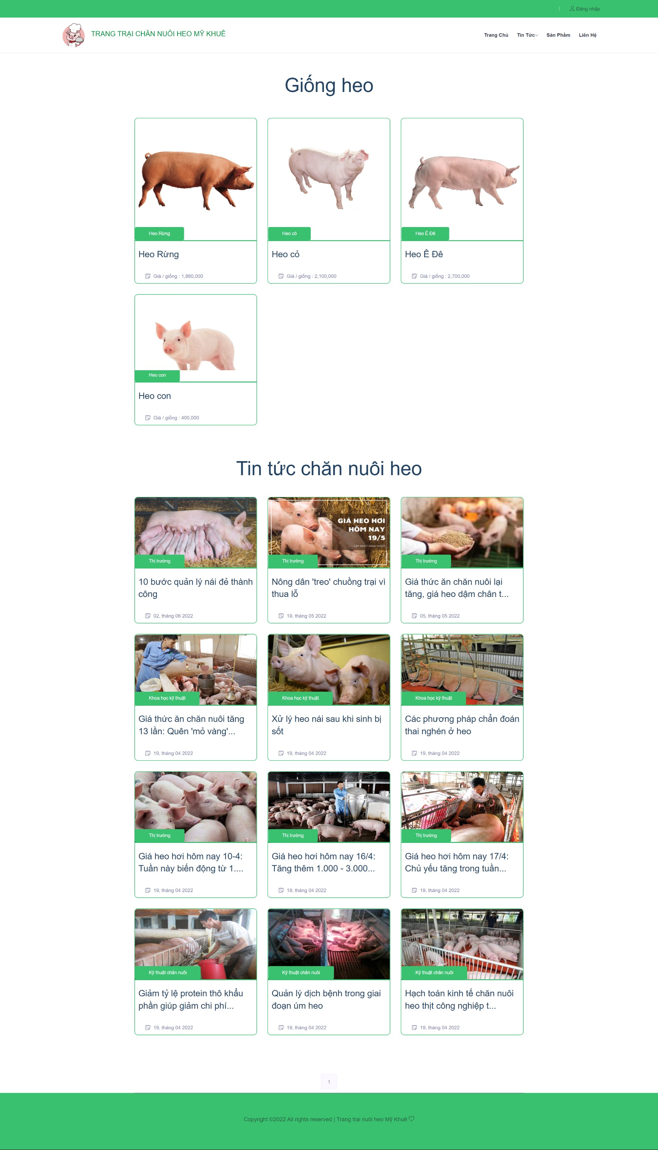

Hình 4. Giao diện trang chủ

### ***Giao diện trang tin tức***

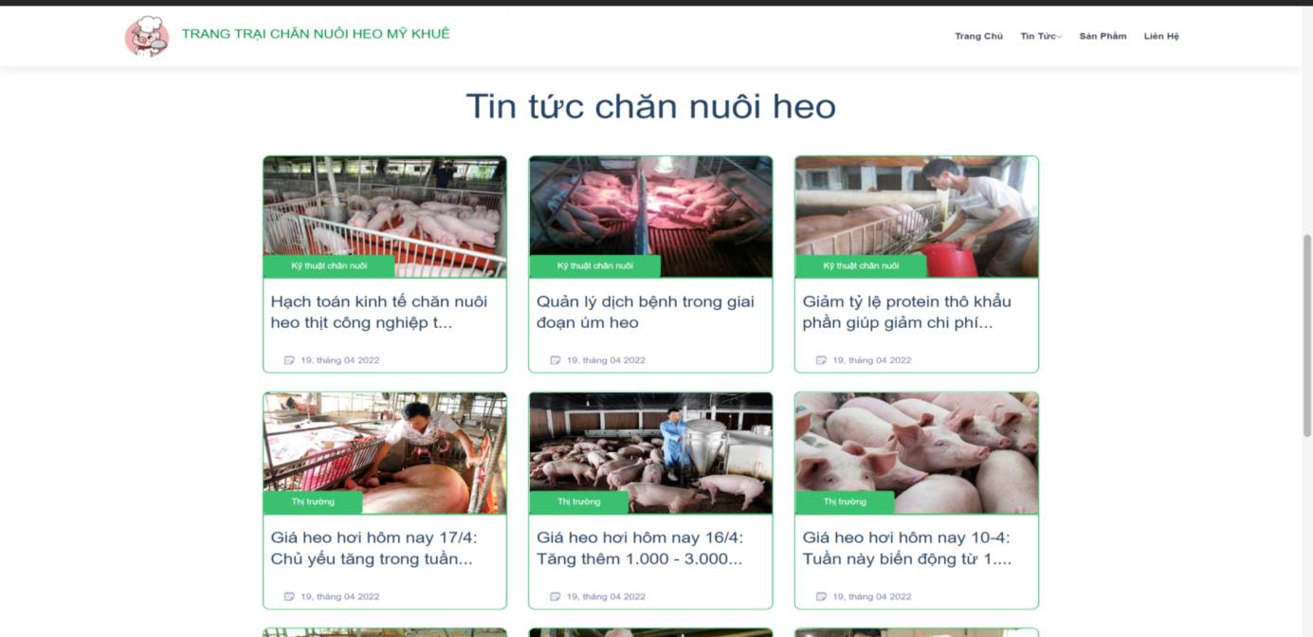

Hình 4. Giao diện trang tin tức

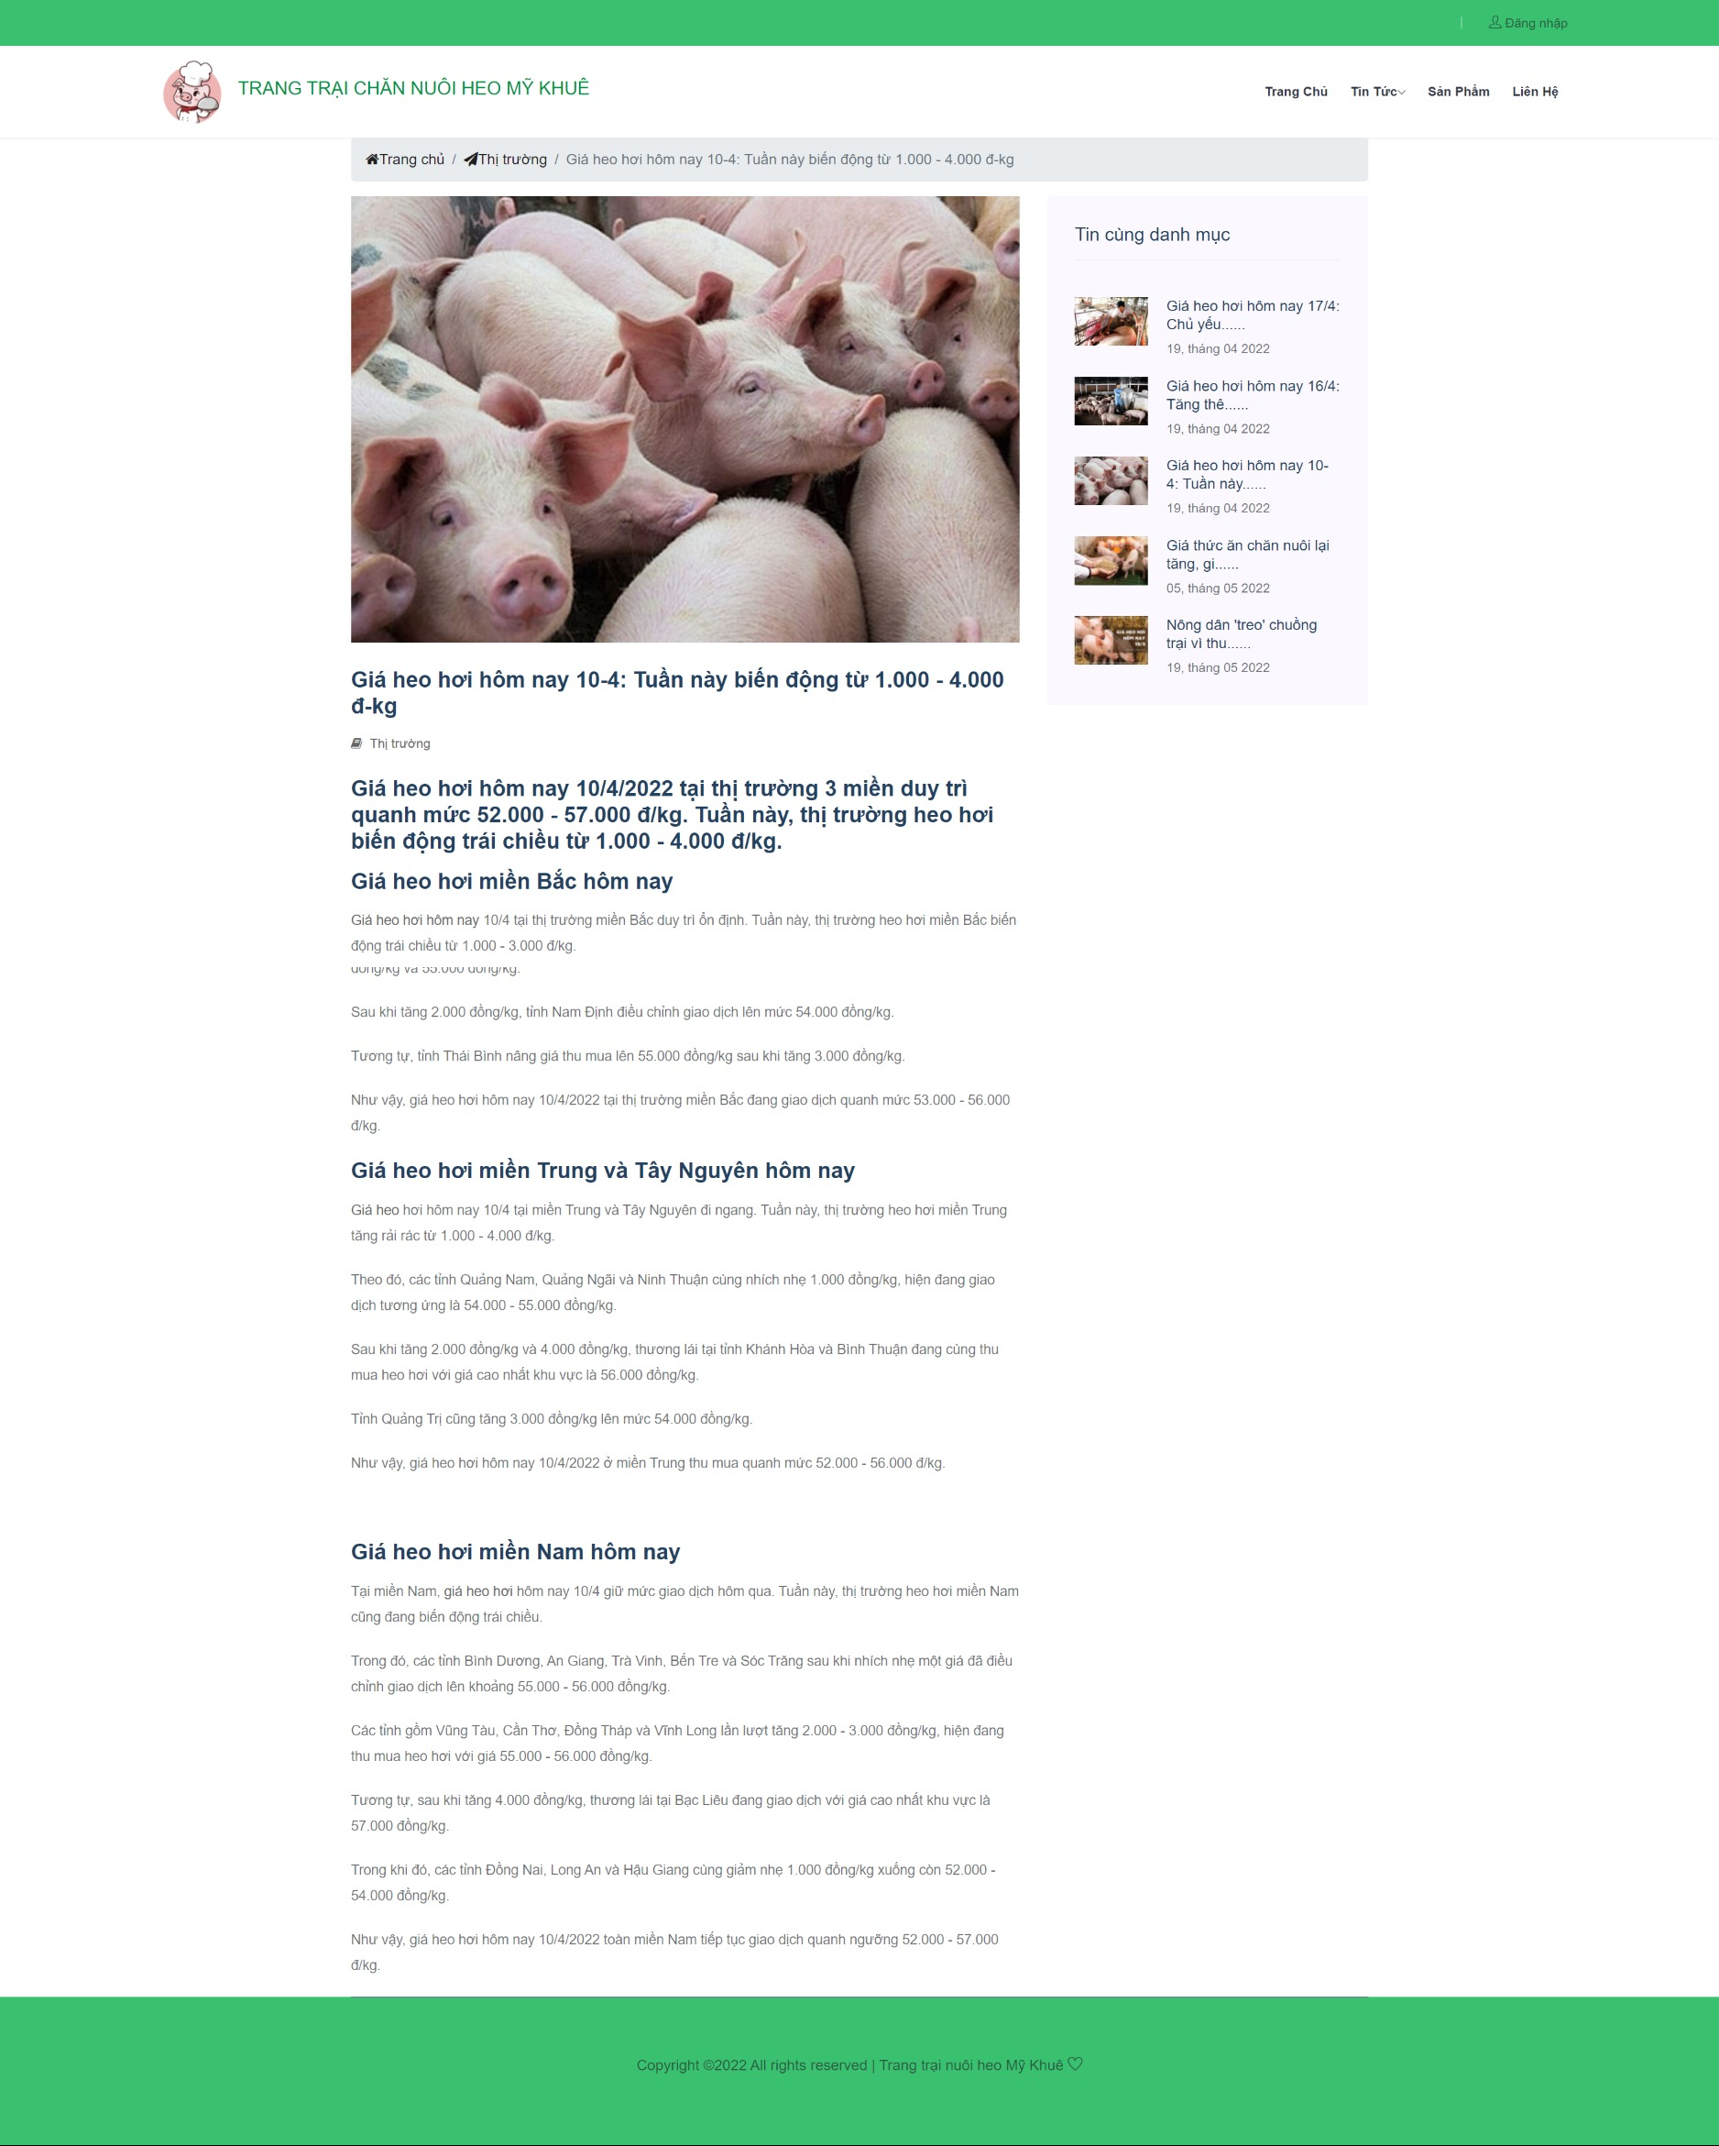

Hình 4. Giao diện trang chi tiết tin tức

### ***Giao diện trang sản phẩm***

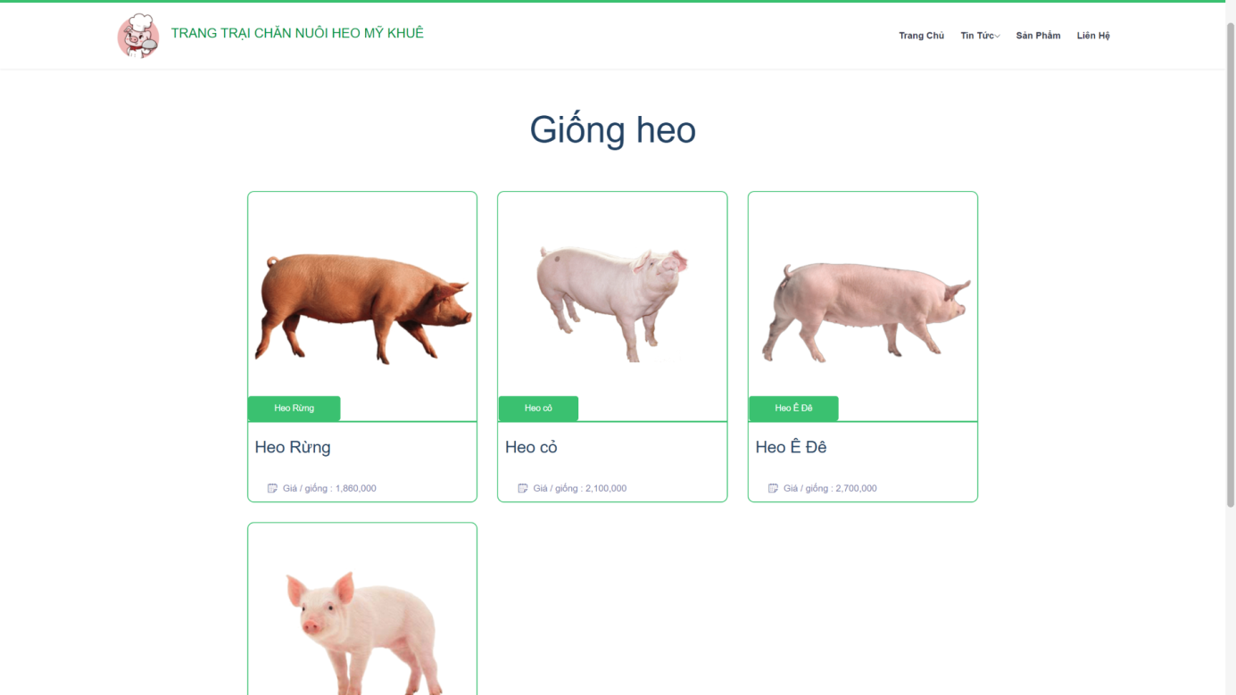

Hình 4. Giao diện trang sản phẩm

### ***Giao diện trang liên hệ***

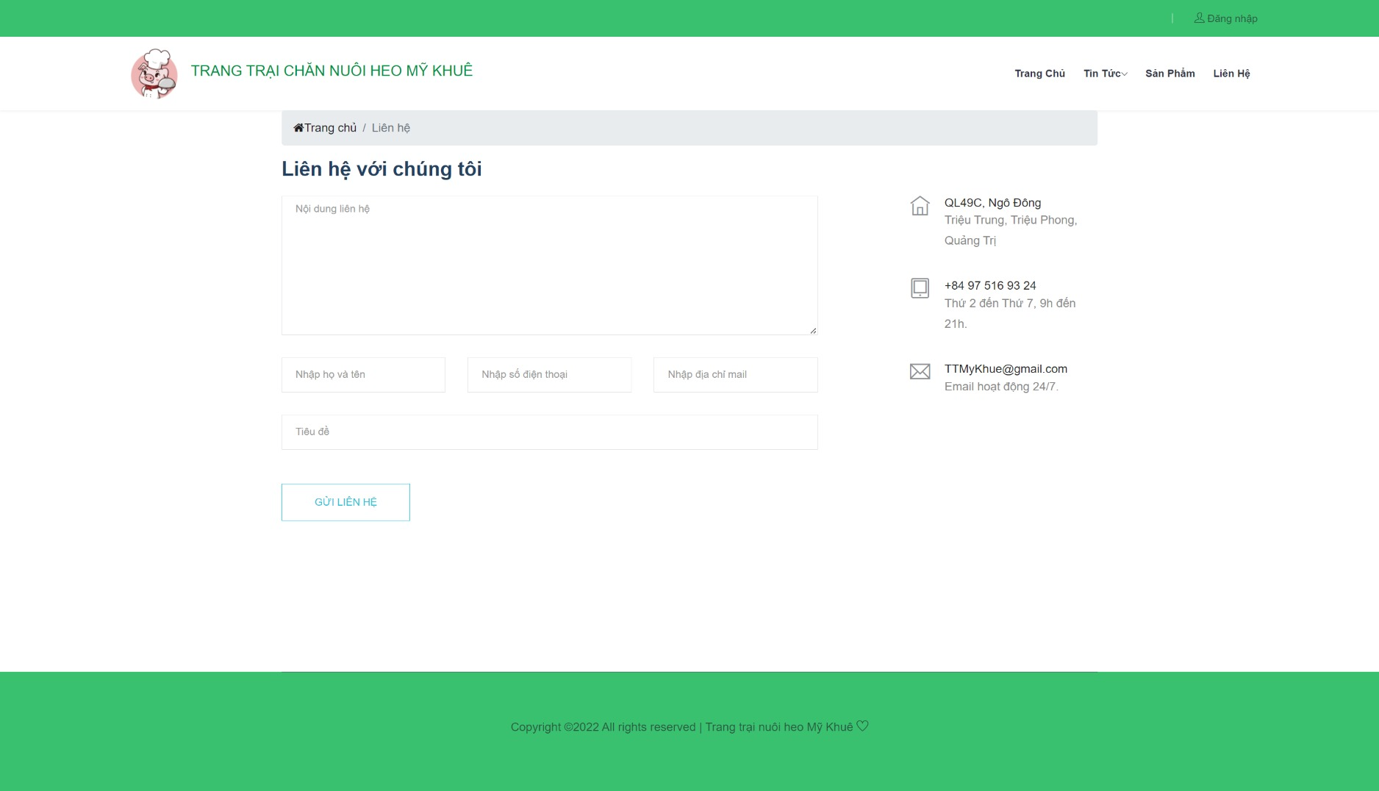

Hình 4. Giao diện trang liên hệ

## **Giao diện trang administrator**

### ***Giao diện trang Thống kê***

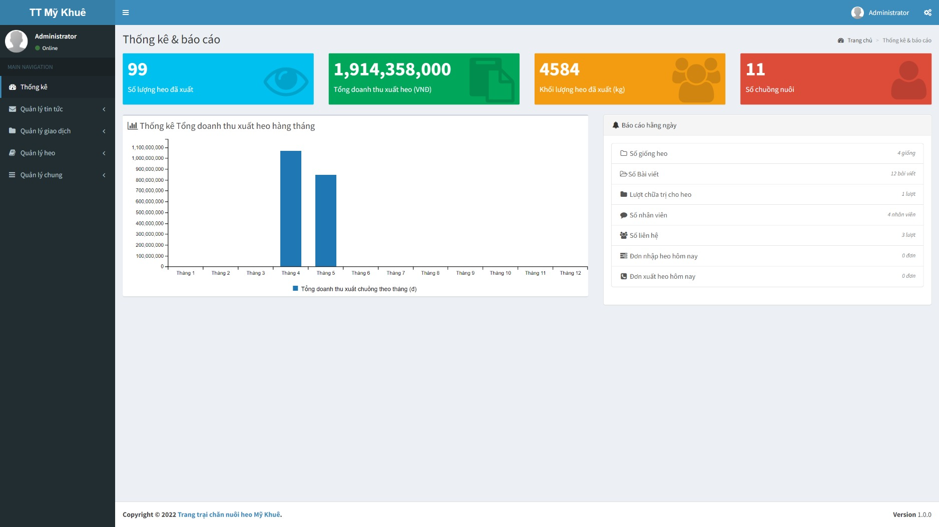

Hình 4. Giao diện trang thống kê

### ***Giao diện trang quản lý tin tức***

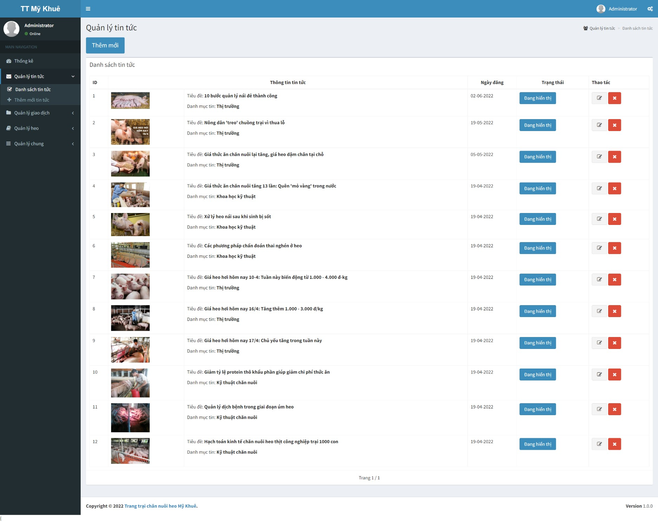

Hình 4. Giao diện trang quản lý tin tức

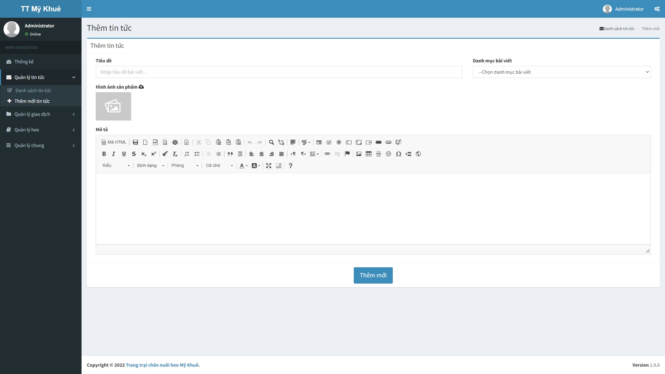

Hình 4. Giao diện trang thêm mới tin tức

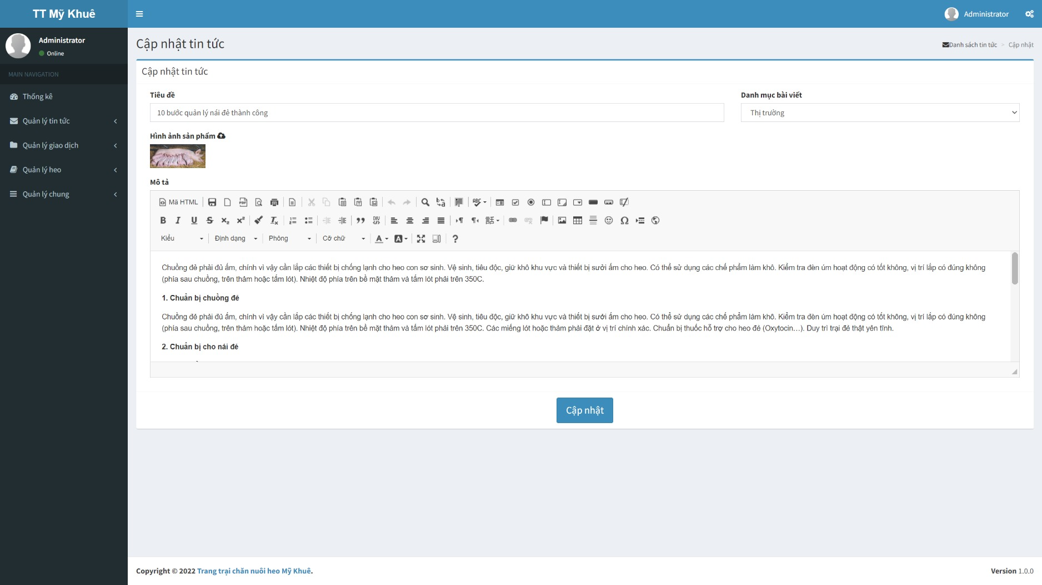

Hình 4. Giao diện cập nhật tin tức

### ***Giao diện trang quản lý giao dịch***

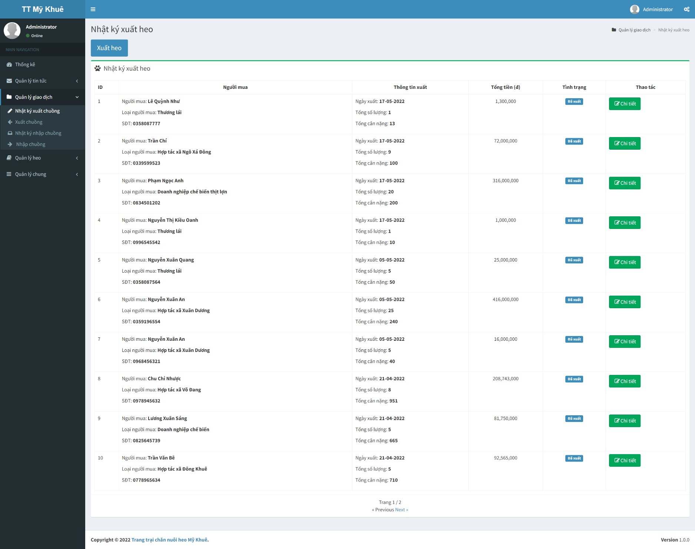

Hình 4. Giao diện nhật ký xuất heo

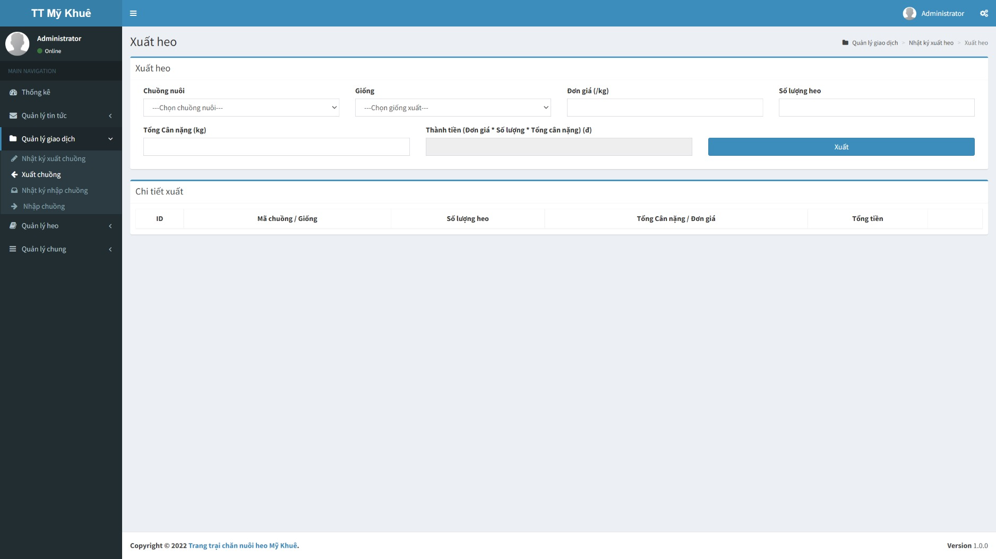

Hình 4. Giao diện trang xuất chuồng

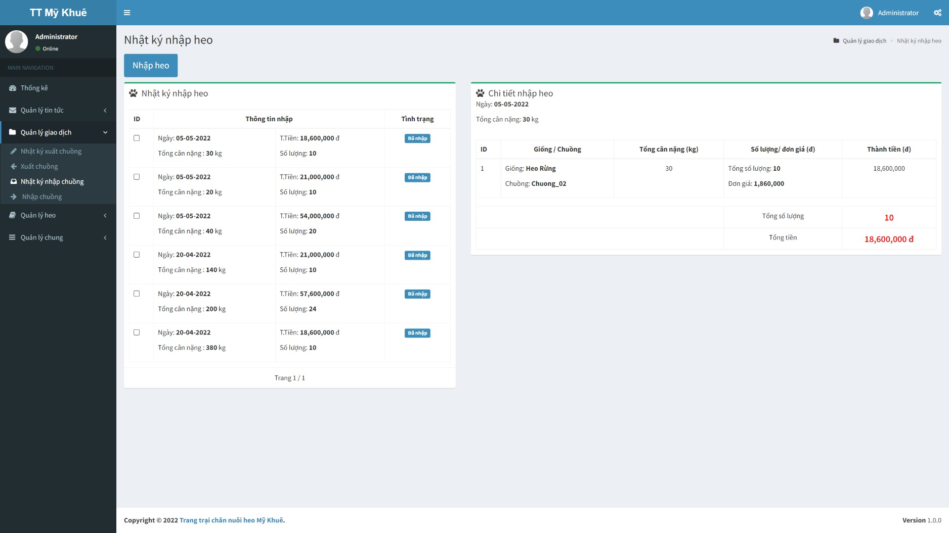

Hình 4. Giao diện nhật ký nhập chuồng

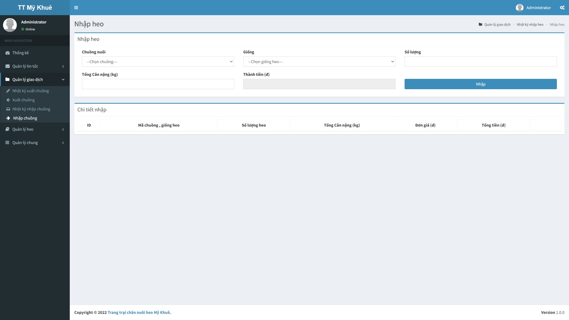

Hình 4. Giao diện trang nhập chuồng

### ***Giao diện quản lý heo***

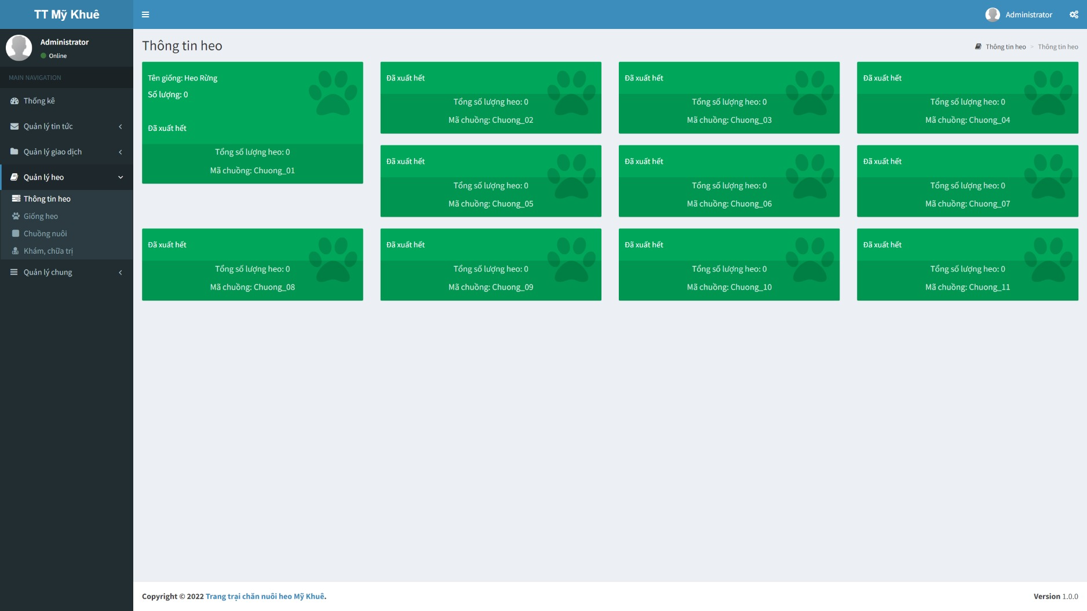

Hình 4. Giao diện thông tin heo

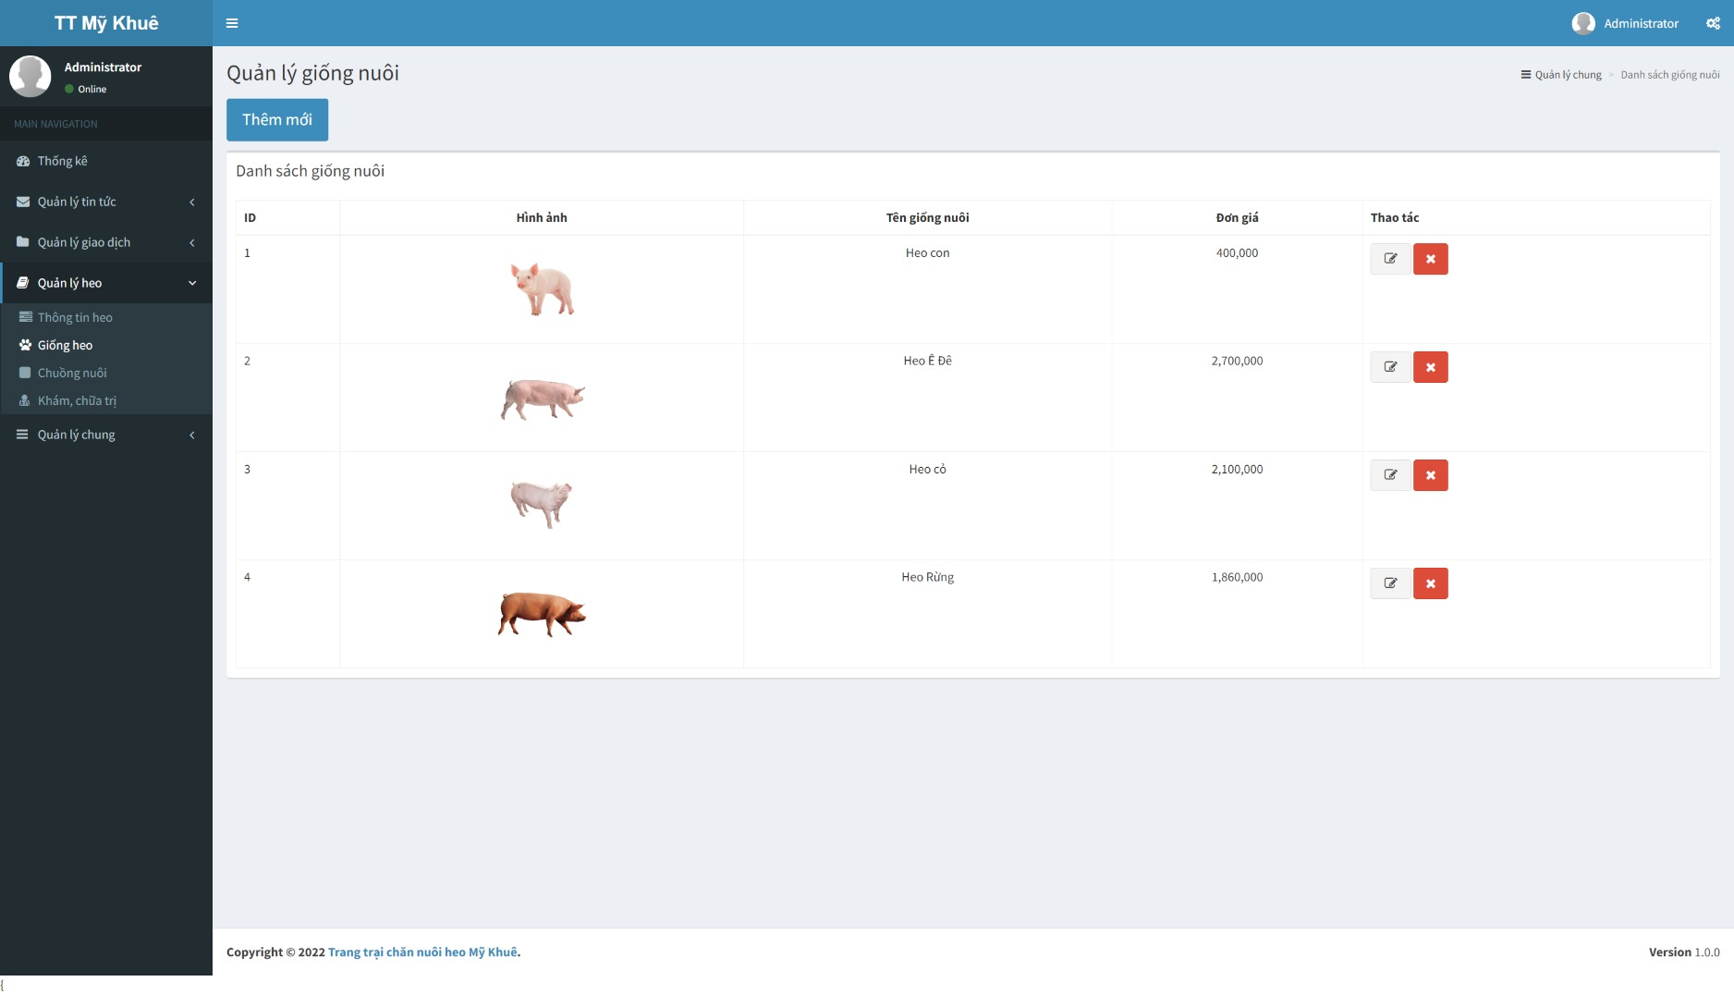

Hình 4. Giao diện giống heo

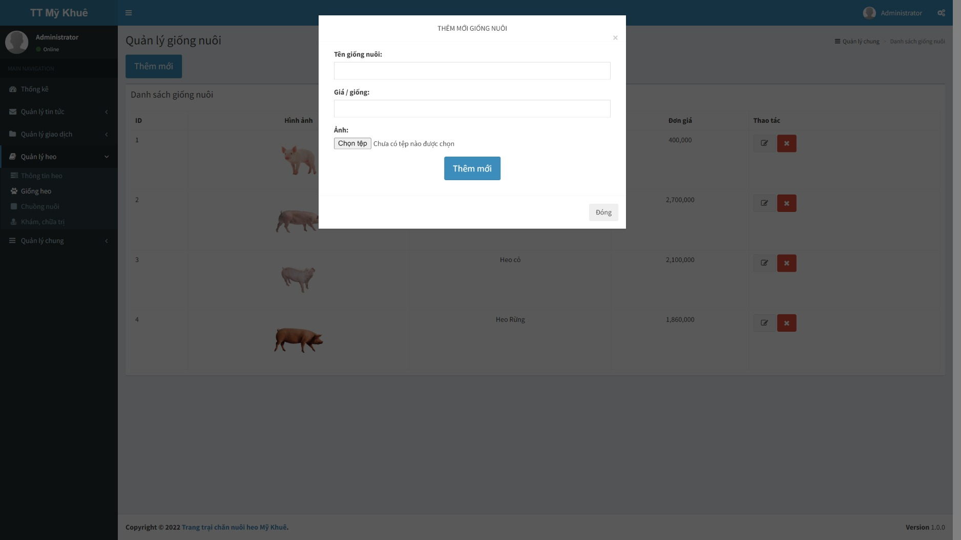

Hình 4. Giao diện thêm mới giống heo

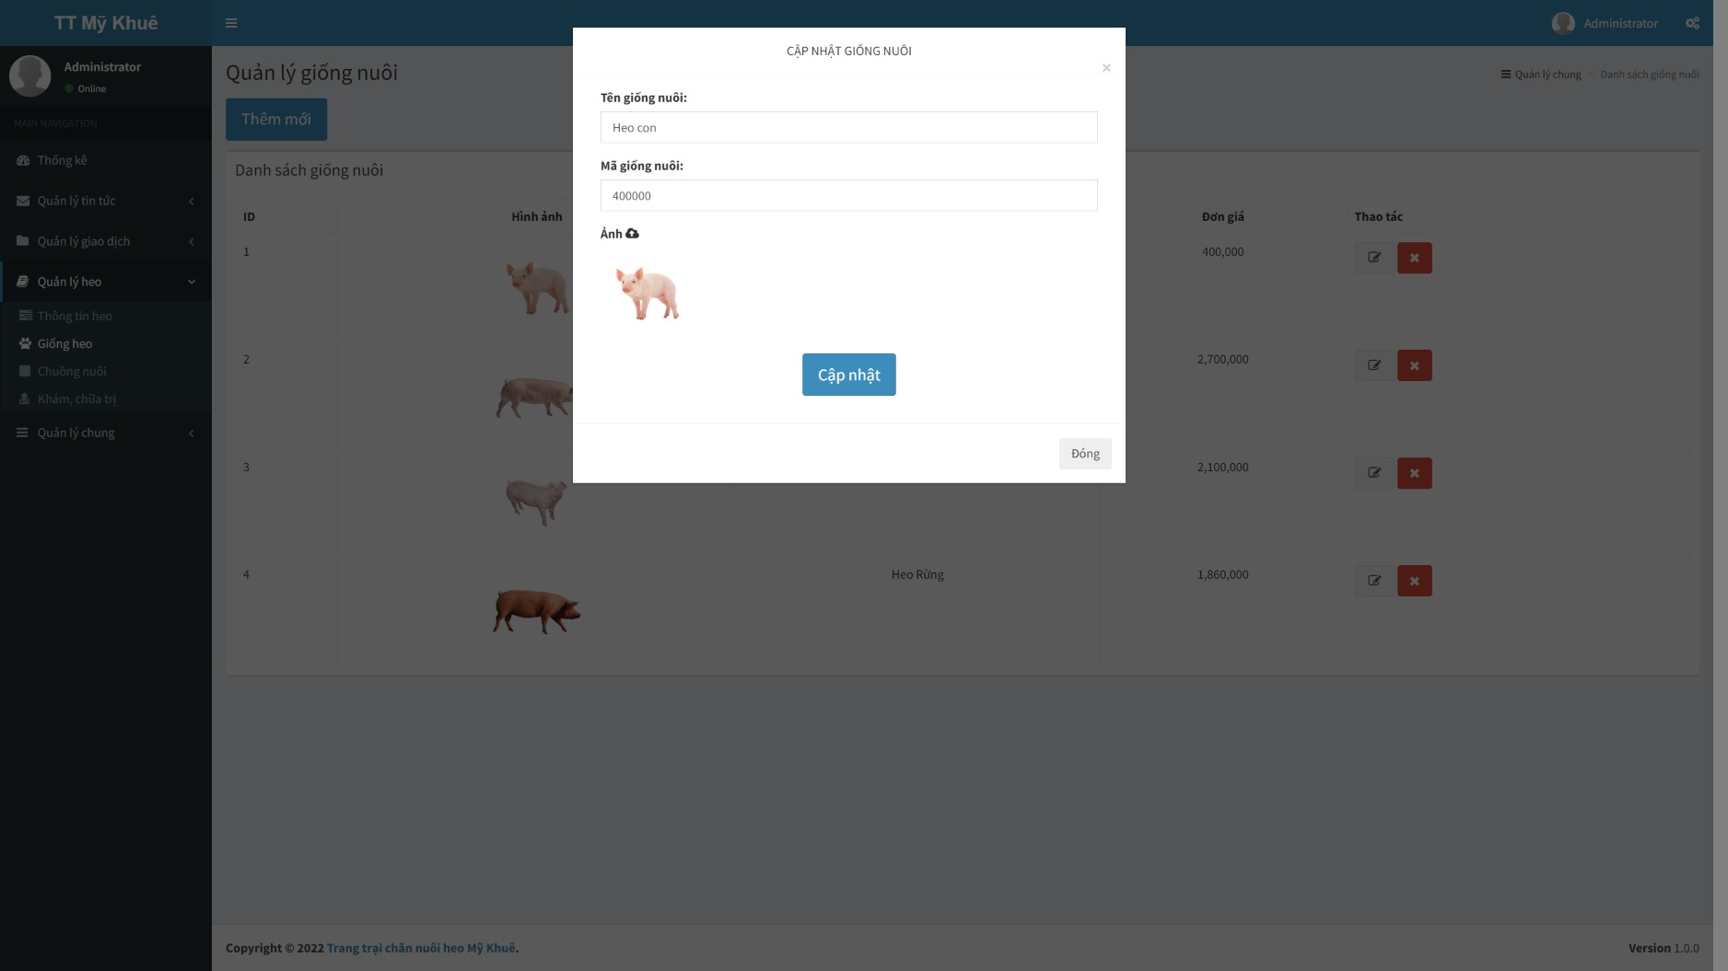

Hình 4. Giao diện cập nhật giống heo

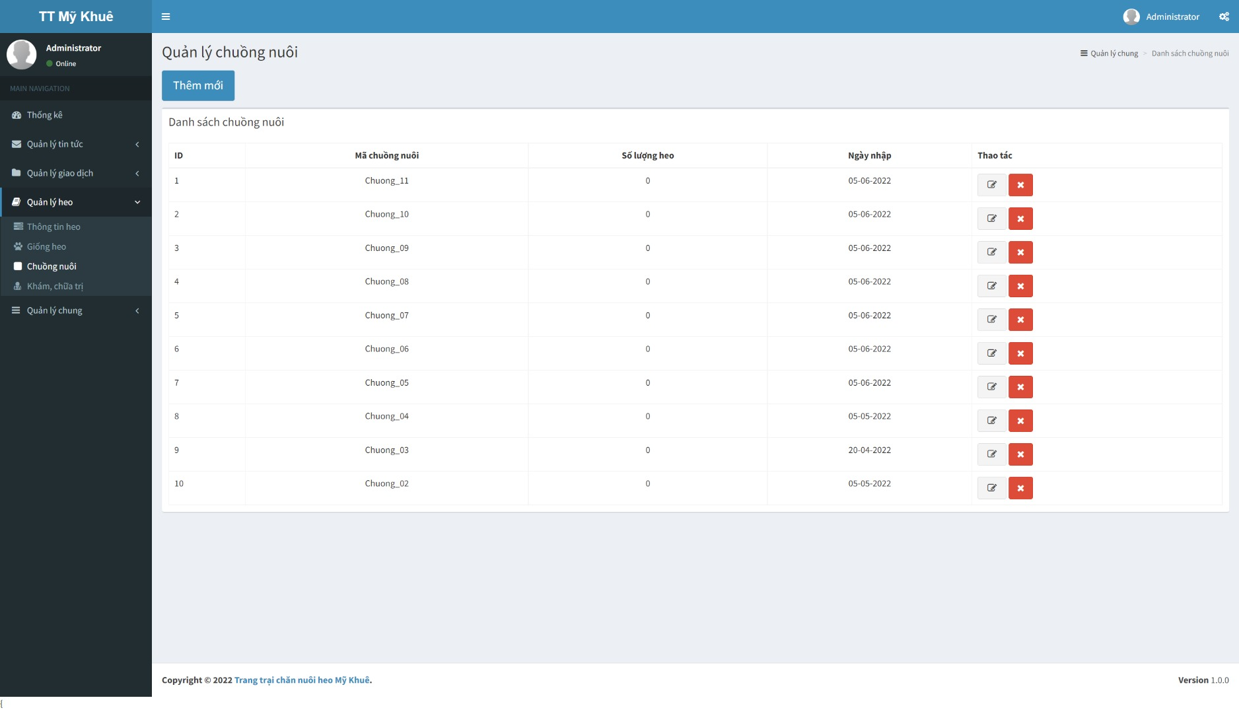

Hình 4. Giao diện quản lý chuồng nuôi

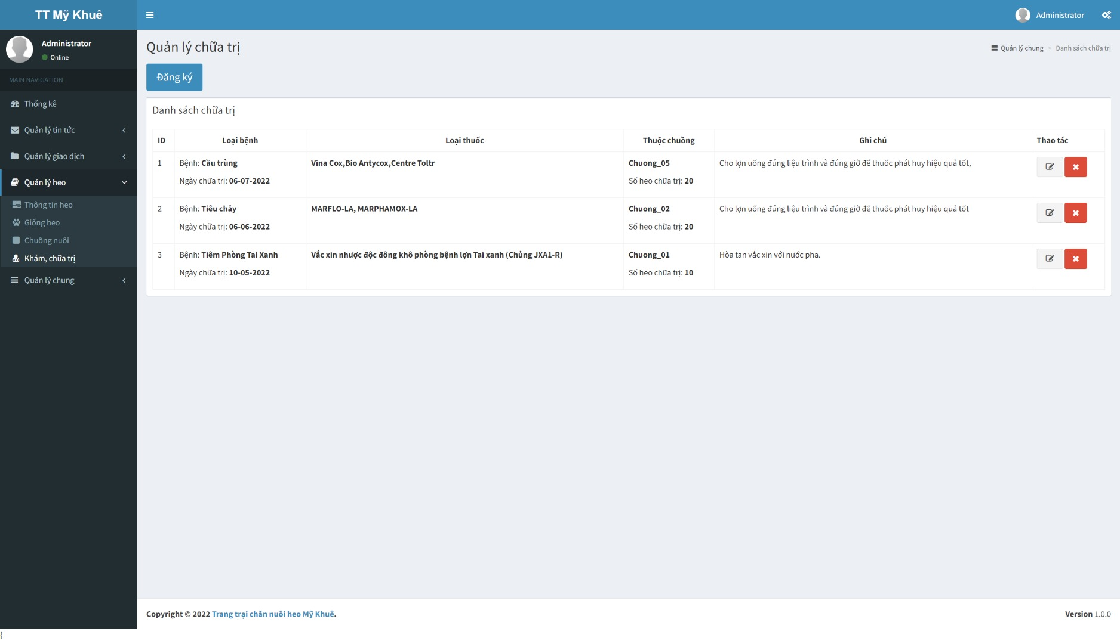

Hình 4. Giao diện đăng ký khám chữa trị

### ***Giao diện trang quản chung***

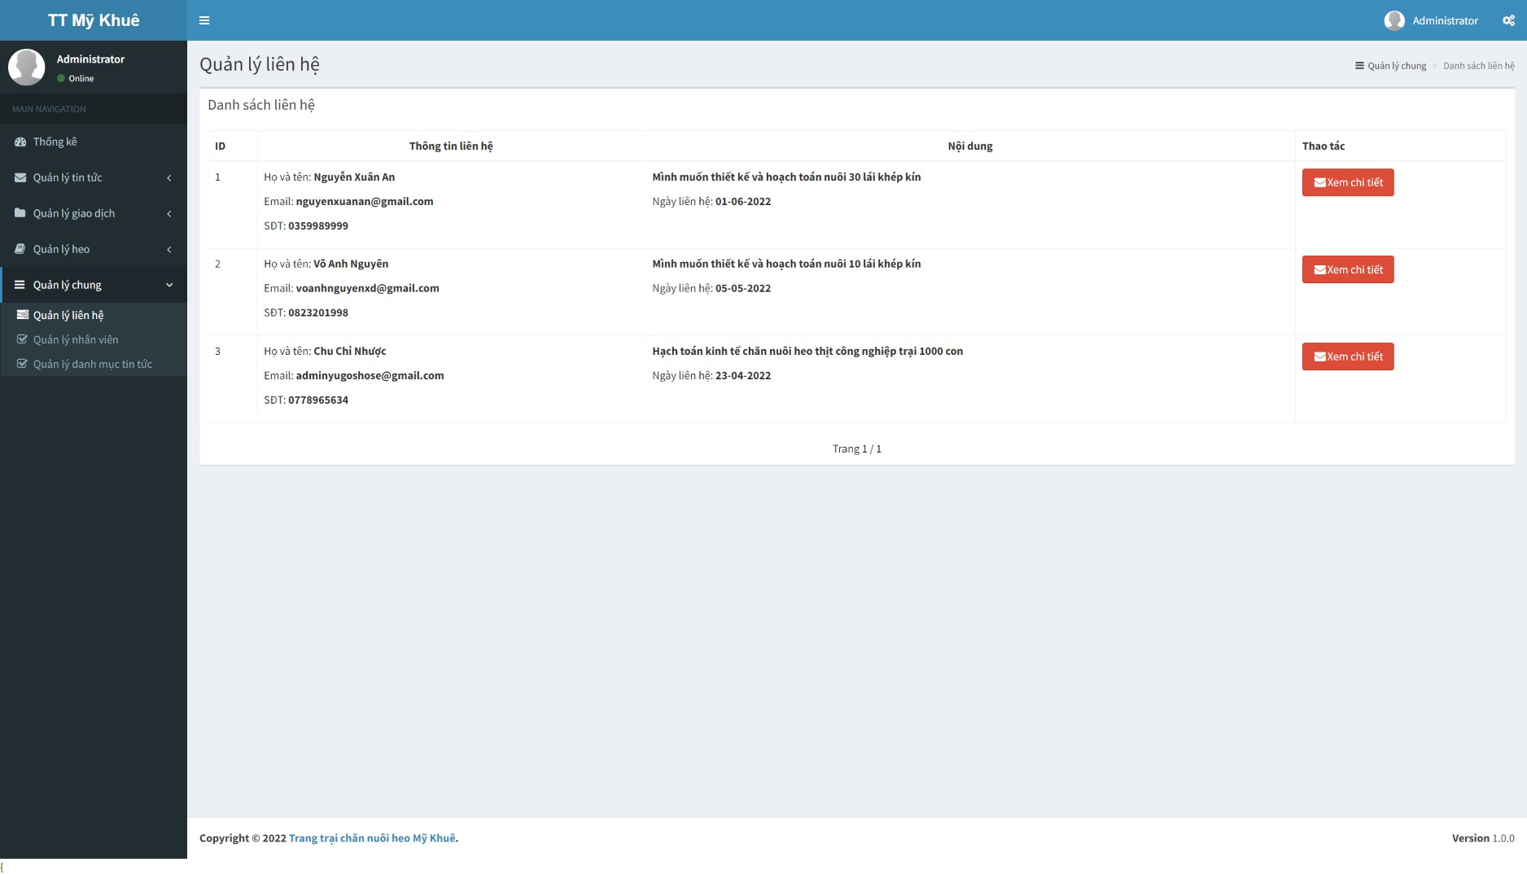

Hình 4. Giao diện quản lý liên hệ

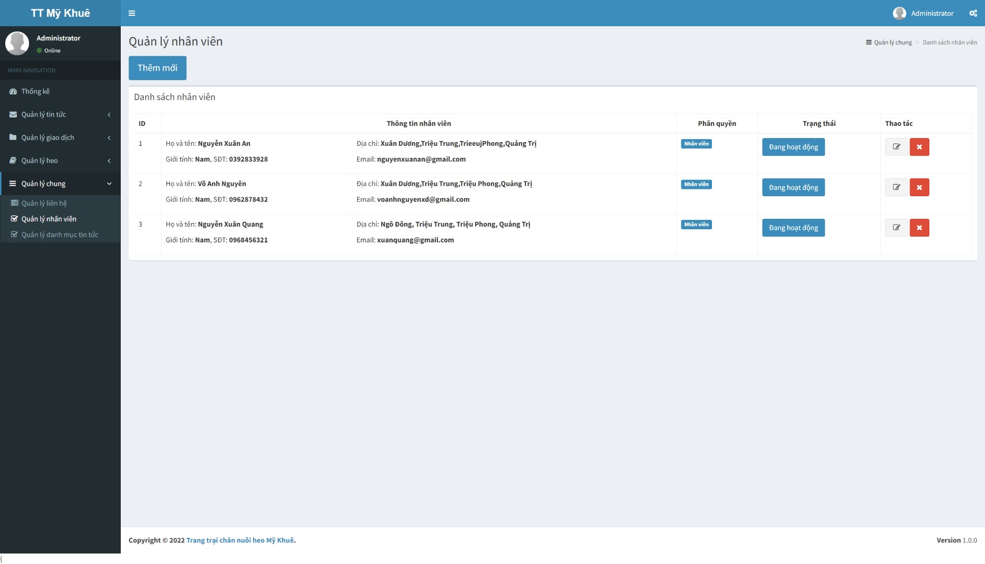

Hình 4. Giao diện quản lý nhân viên

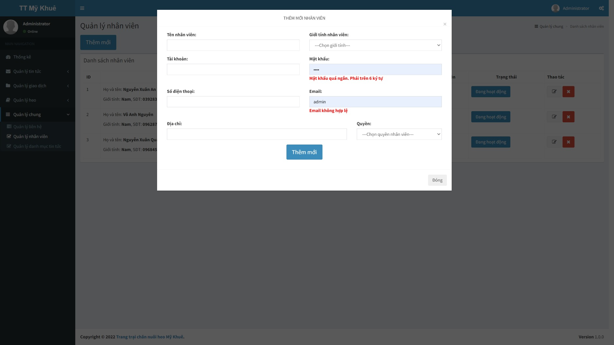

Hình 4. Giao diện thêm mới nhân viên

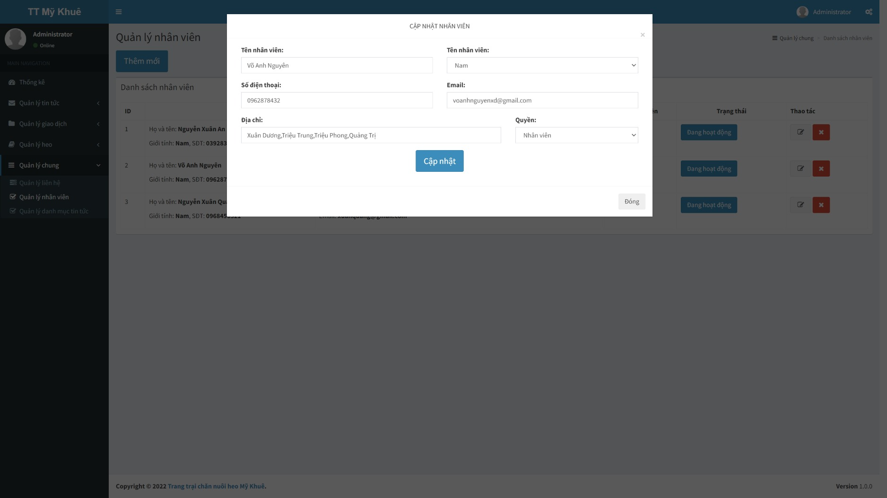

Hình 4. Giao diện cập nhật nhân viên

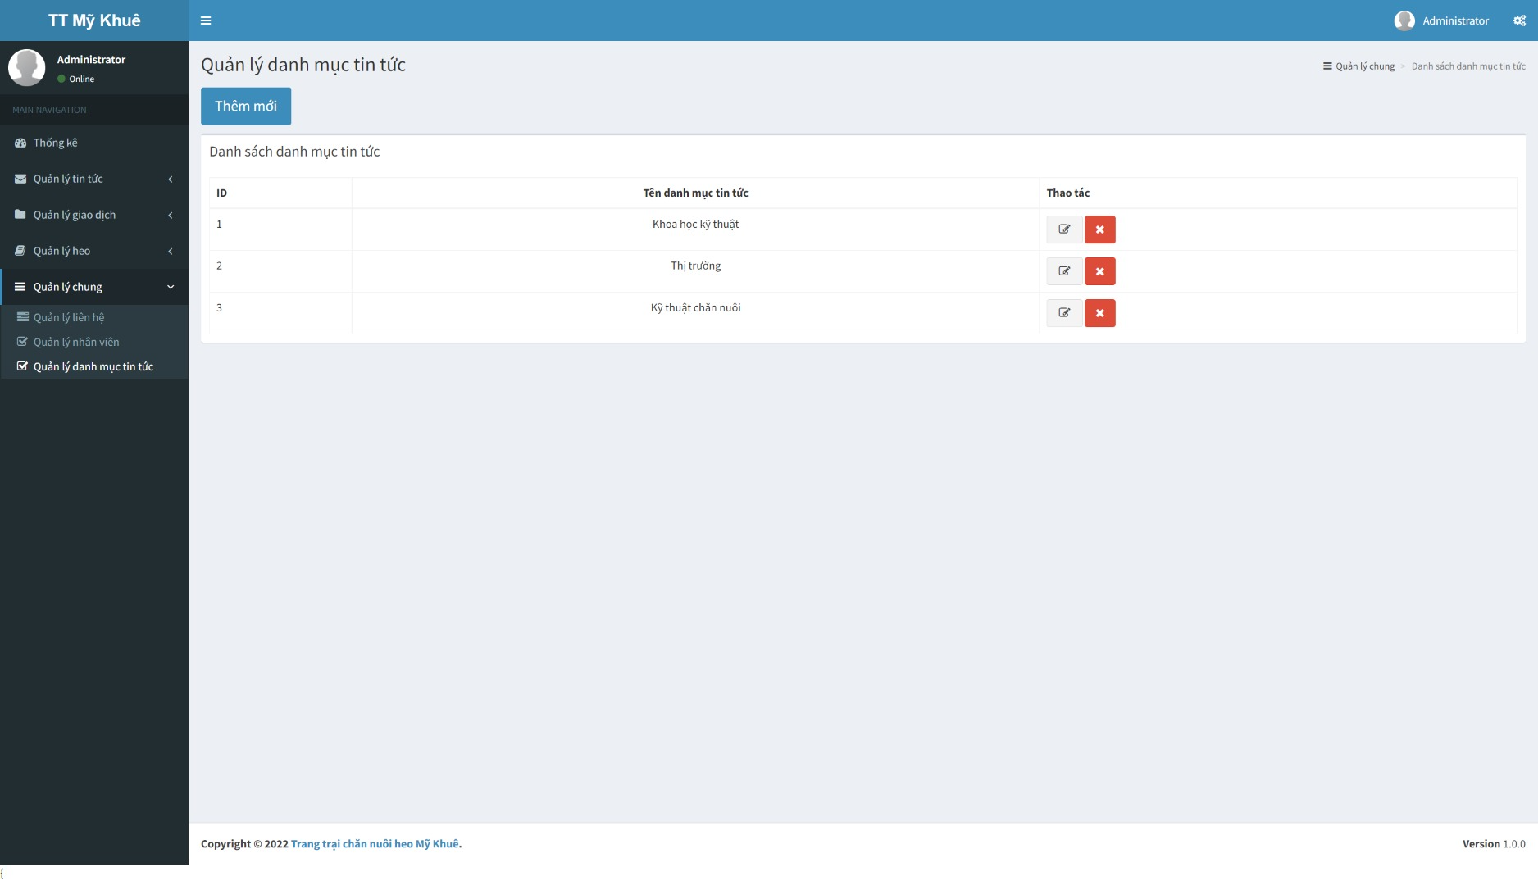

Hình 4. Giao diện danh mục tin tức

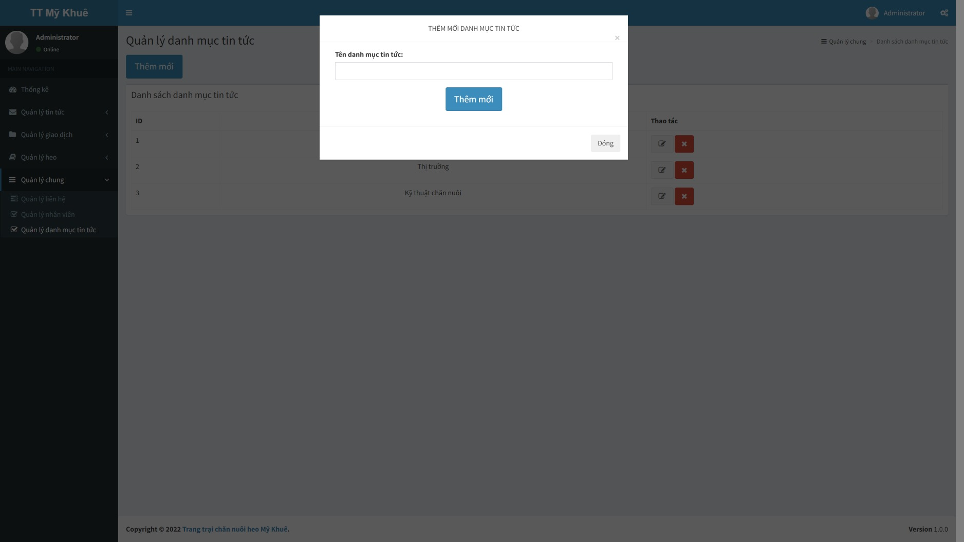

Hình 4. Giao diện thêm mới danh mục tin tức

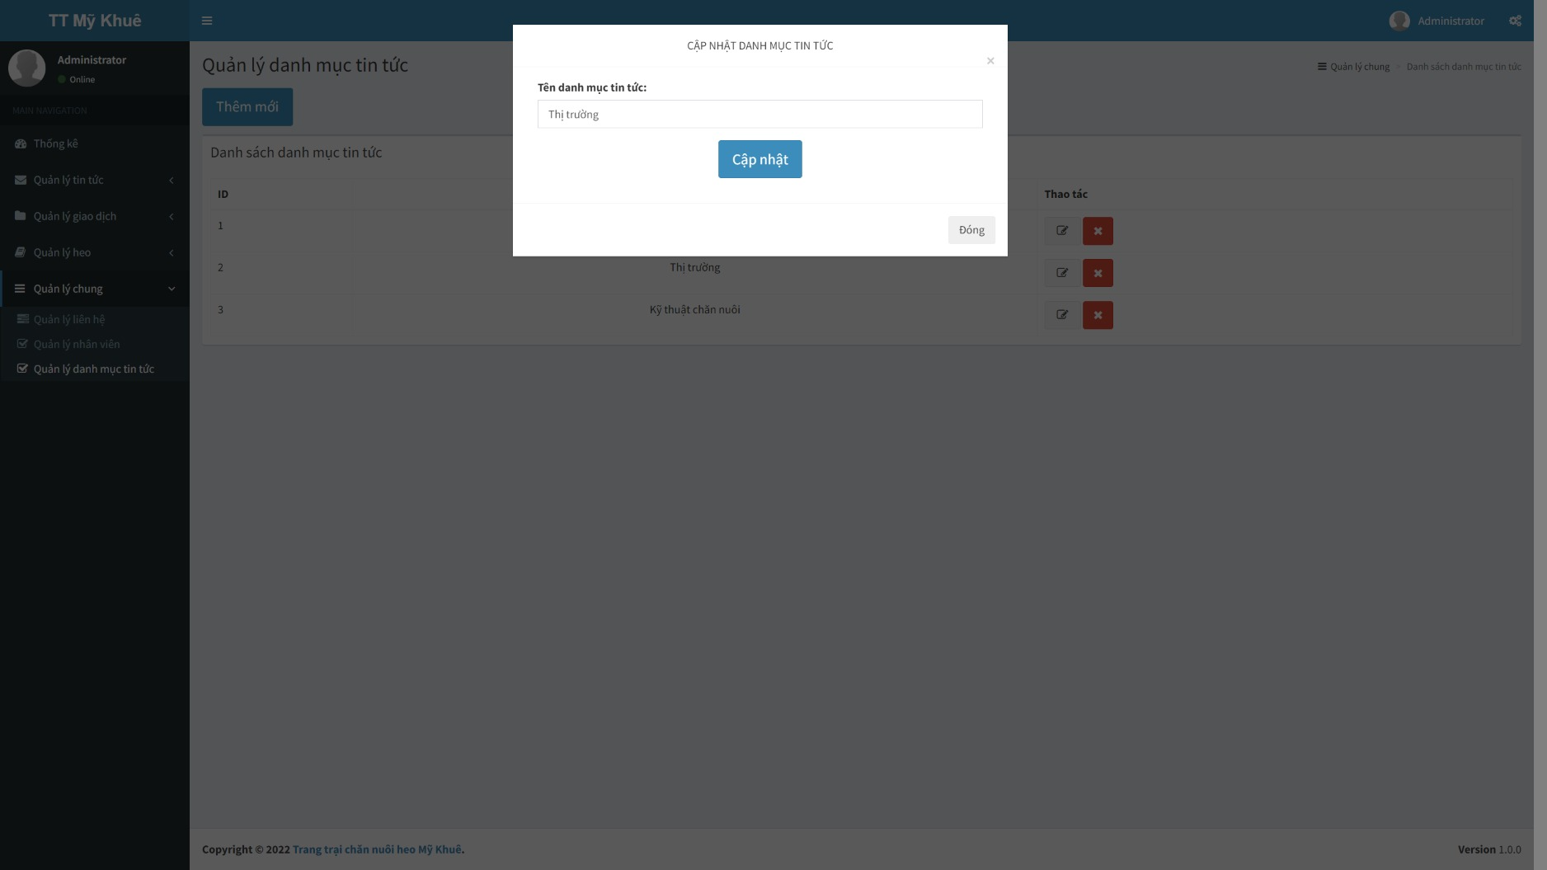

Hình 4. Giao diện cập nhật danh mục tin tức

# **KẾT LUẬN**

1. ***Ưu điểm***

* Hoàn thành đúng thời hạn, tiến độ được giao.
* Đã cố gắng bám sát nhiều tiêu chí đưa ra.

1. ***Hạn Chế***

* Mới hoàn thiện số hóa được quy trình nhập xuất heo, chưa truy xuất được đến từng cá thể heo.
* Chưa quản lý các khoản chi tiêu khác khi chăn nuôi như: Thức ăn cho heo, khám chữa bệnh, lương và chấm công cho nhân viên,...
* Trang cho người dùng mới chỉ thể hiện được tin tức, tập trung chủ yếu vào nghiệp vụ chăn nuôi heo

1. ***Hướng phát triển***

* Xây dựng hệ thống truy xuất tới từng cá thể heo để có hướng chăm sóc phù hợp.
* Xây dựng chức năng quản lý thu chi, bao gồm: lương nhân viên, thức ăn, khám bệnh cho heo, sửa sang chuồng trại,...
* Xây dựng trang người dùng là một mạng xã hội chăn nuôi với quy mô nhỏ, là nơi trao đổi kinh nghiệm, hợp tác giữa người chăn nuôi và doanh nghiệp.
* Từng bước hoàn thiện Website tối ưu hóa quy trinh chăn nuôi, tăng sản lượng và doanh thu.

**TÀI LIỆU THAM KHẢO**

1. Ebook Giáo trình SQL – Trần Nguyên Phong.
2. https://toidayhoc.com/lap-trinh/php-la-gi-tong-quan-ve-ngon-ngu-php/
3. https://viblo.asia/p/tim-hieu-ve-framwork-laravel-p1-amoG8191vz8P
4. [https://quantrimang.com/xampp-cach-de-dang-de-cai-dat-webserver-trong-windows-83995](https://techmaster.vn/posts/33728/aspnet-mvc-la-gi-and-tai-sao-ban-nen-su-dung-no)
5. http://dbahire.com/tong-quan-ve-he-quan-tri-co-so-du-lieu-mysql